Centrálny depozitár cenných papierov SR, a.s.
ul. 29. augusta 1/A, 814 80 Bratislava 1

Počet strán: 89

Výročná správa za rok 2022

Obchodný register Okresného súdu Bratislava I., oddiel Sa, vložka č. 493 B
IČO: 31 338 976 DIČ: 2020312833 IČ DPH: SK2020312833

OBSAH
1. Úvod 5
1.1. Úvodné slovo generálneho riaditeľa 5
2. Hlavné aktivity 7
2.1. Spracovanie prevodných príkazov 7
2.1.1. Prevody s finančným vyrovnaním 8
2.1.2. Prevody bez finančného vyrovnania 8
2.2. Objemy cenných papierov v evidencii CDCP 9
2.2.1. Stav na účtoch majiteľov ku koncu roka 9
2.2.2. Nové emisie vydané v priebehu roka 11
2.2.3. Emisie zrušené v priebehu roka 12
2.3. Registre emitenta, zoznamy akcionárov a ostatné služby 14
2.3.1. Vedenie registra emitenta 14
2.3.2. Emitenti listinných akcií 14
2.3.3. Služby na základe písomnej žiadosti 14
3. Informačné systémy CDCP 14
3.1. Informačná bezpečnosť 15
4. Compliance 15
4.1. Činnosť oddelenia Compliance 15
4.2. Vnútroštátna a európska právna úprava 15
5. Riadenie rizík 16
6. Interný audit 17
7. Medzinárodné štandardy 18
8. Ľudské zdroje 18
8.1. Vzdelávanie 19
8.2. Zamestnanecké výhody 19
9. Strategická vízia 20
10. Zoznam účastníkov CDCP 21
11. Výsledok hospodárenia za rok 2022 23
12. Ostatné informácie 25
13. Správa nezávislého audítora a účtovná závierka za rok, 27
ktorý sa skončil 31. decembra 2022 27
13.1. Správa nezávislého audítora 28
13.2. Účtovná závierka za rok, ktorý sa skončil 31. decembra 2022 33
14. Dodatok Správy audítora o overení súladu výročnej správy 84
s účtovnou závierkou spoločnosti k 31.12.2022 84
15. Glosár výrazov 87

1. Úvod

Úvodné slovo generálneho riaditeľa

Vážené dámy, vážení páni,


Rok 2022 môžeme považovať za úspešný. Dosiahli sme hospodársky výsledok (ďalej len „HV“) po zdanení, vo výške 7,85 miliónov EUR. V roku 2023 predpokladáme možnosť opätovne vyplatiť dividendy nášmu akcionárovi, Burze cenných papierov v Bratislave, a.s. (ďalej aj „BCPB“). Výrazný vplyv na HV malo rozpustenie rezerv na významné súdne spory, ktoré sa nám postupne darí eliminovať. Odhliadnuc od vplyvu rozpustenia rezerv a súvisiacej odloženej dane by sme dosiahli zisk vo výške 1 milión EUR. Za ním stojí takmer 6% medziročný rast výnosov a 69% pokles celkových nákladov, pričom očistené náklady bez vplyvu rezerv a odloženej dane rovnako narástli o 6%.

Darilo sa nám odolávať inflačným tlakom a našim účastníkom sme zagarantovali, že nebudeme v roku 2023 zvyšovať ceny. Práve naopak, v spolupráci s poradenskou spoločnosťou KPMG sme začali pracovať na spôsoboch a cestách, ako zlepšiť našu konkurencieschopnosť voči depozitárom z iných krajín EU.

Rád by som poďakoval všetkým klientom, ktorí sa rozhodli v uplynulom roku využívať naše služby a lojálne tak podporujú funkčnosť základnej infraštruktúry kapitálového trhu. Ďakujem aj všetkým kolegom z CDCP, ktorí flexibilne a zodpovedne prijali nevyhnutné opatrenia a prispeli k dosiahnutým výsledkom. Vďaka rovnako patrí kolegom z predstavenstva a dozornej rady za konštruktívnu spoluprácu. Vážime si prejavenú dôveru zo strany NBS a podporu od nášho akcionára, BCPB. Sú pre nás záväzkom do budúcna. Oceňujem kompetentný prístup mojich kolegov a ich neustálu snahu zlepšovať proklientský prístup, ako aj ochotu aplikovať moderné technológie a postupy. Práve vďaka Vám dnes môžem s hrdosťou prezentovať dosiahnuté výsledky a s optimizmom pozerať do ďalších rokov.

S úctou

Ing. Martin Wiedermann
predseda predstavenstva a generálny riaditeľ CDCP

2. Hlavné aktivity

Spracovanie prevodných príkazov

Celkový objem prevodov spracovaných počas 257 prevádzkových dní v roku 2022 dosiahol hodnotu
45 383 mil. EUR, čo predstavuje pokles o 8,3 % oproti roku 2021. Priemerný denný objem spracovaných prevodov tak dosiahol úroveň 177 mil. EUR. Počet prevodov naopak v porovnaní s rokom 2021 poklesol o 56,43 % na hodnotu 23 199, čím sa priemerný denný počet prevodov znížil na úroveň 90.

Počet prevodov DvP* a FoP* za roky 2018 - 2022:
* pozrite glosár výrazov (strana 87)

Prevody s finančným vyrovnaním

Centrálny depozitár cenných papierov SR, a.s. (ďalej len „CDCP“ alebo „centrálny depozitár“) v roku 2022 vykonal prevody cenných papierov s finančným vyrovnaním v celkovej trhovej hodnote 8 480 mil. EUR. Z pohľadu počtu príkazov centrálny depozitár spracoval vo svojom systéme vyrovnania cenných papierov celkom 12 640 príkazov na prevod cenných papierov proti platbe. Priemerný denný objem cenných papierov vyrovnaných v systéme CDCP proti platbe za uvedené obdobie dosiahol hodnotu 33 mil. EUR a priemerný denný počet uvedených prevodných príkazov bol v počte 49. V porovnaní so stavom v roku 2021, celkový objem cenných papierov prevedených v systéme vyrovnania cenných papierov proti platbe poklesol o 3,23 %, čo v hodnotovom vyjadrení predstavuje medziročné zníženie o 283 mil. EUR. Počet spracovaných prevodných príkazov sa zvýšil o 2 538 príkazov, čo v porovnaní s rokom 2021 znamená nárast o 25,12 %.

Prevody bez finančného vyrovnania

Cenné papiere prevedené v priebehu roka 2022 bez finančného vyrovnania dosiahli objem 36 904 mil. EUR - vyjadrené v menovitej hodnote. Priemerný denný objem takýchto prevodov predstavoval hodnotu 144 mil. EUR. V roku 2022 bolo spracovaných celkom 10 559 príkazov na prevod cenných papierov bez finančného vyrovnania a ich priemerný denný počet bol 41 príkazov. Celkový objem cenných papierov prevedených bez finančného vyrovnania sa v porovnaní s predchádzajúcim rokom znížil o 3 827 mil. EUR, čo znamená medziročný pokles o 9,4 %. Oproti roku 2021 sa počet prevodných príkazov na prevod bez finančného vyrovnania spracovaných v centrálnom depozitári v roku 2022 znížil o 32 585 príkazov, toto predstavuje medziročný pokles počtu príkazov o 75,5 %.

Objemy cenných papierov v evidencii CDCP

Stav na účtoch majiteľov ku koncu roka

Ku dňu 31.12.2022 boli na účty majiteľov, klientské účty a držiteľské účty (ďalej len „účty“) pripísané zaknihované cenné papiere v celkovom objeme, vyjadrenom v menovitej hodnote, 110 123 mil. EUR. Najvyšší podiel z uvedenej hodnoty predstavovali dlhopisy a to 72 537 mil. EUR. Objem akcií, ktoré boli na účtoch evidované ku koncu roka 2022 zaznamenal výšku 36 965 mil. EUR a objem emisií iných zaknihovaných cenných papierov, kde sú zahrnuté aj emisie štátnych pokladničných poukážok, dosiahol výšku 494 mil. EUR. Celkový počet emisií zaknihovaných akcií vydaných v CDCP k 31.12.2022 predstavoval 2 098 emisií. Počet vydaných emisií dlhopisov bol 584, pričom v kategórii družstevných podielnických listov bolo zaregistrovaných 211 emisií. Počet a objem emisií zaknihovaných podielových listov vydaných v CDCP sa v roku 2022 zvýšil - bolo registrovaných 17 emisií a ich celkový objem predstavoval 50 mil. EUR. Ku koncu roka 2022 bolo v kategórii „Iné cenné papiere“ zaregistrovaných 67 emisií.
V roku 2022 celkový objem zaknihovaných cenných papierov vydaných v CDCP vzrástol o 7,64 percenta v porovnaní s predchádzajúcim rokom, pričom uvedený nárast vyjadrený v menovitej hodnote predstavuje hodnotu 7 818 mil. EUR. Najvyšší prírastok v roku 2022 zaznamenali dlhopisy, ktorých objem, vyjadrený v menovitej hodnote, vzrástol o 8 421 mil. EUR a objem cenných papierov v kategórii Iné cenné papiere vzrástol o 10,2 mil. EUR. Podielové listy po dlhom období zaznamenali zmenu a ku koncu roka 2022 sa ich objem zvýšil o 47 mil. EUR, čo predstavuje nárast o 1 403,8 % medziročne. Objem emisí zaknihovaných akcií poklesol o 650 mil. EUR. Pokles bol zaznamenaný aj pri objeme družstevných podielnickych listov a to o 9 mil. EUR.

Štruktúra zaknihovaných cenných papierov v roku 2022 (podľa objemu vydaných CP):
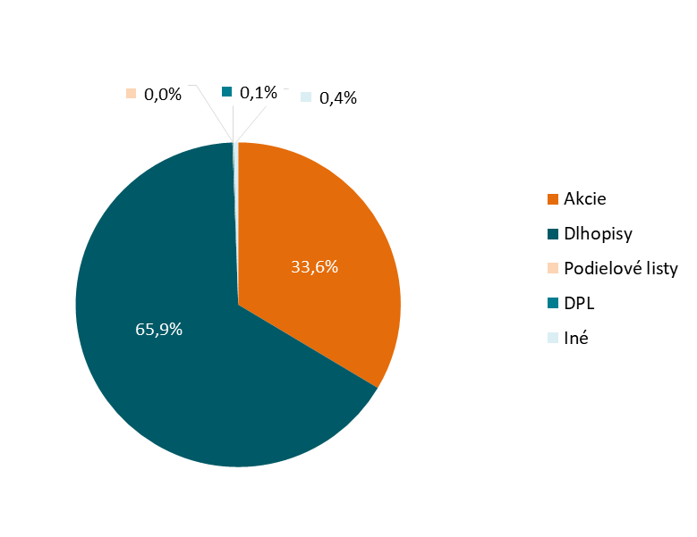

Vývoj objemu zaknihovaných cenných papierov v menovitej hodnote (v mil. EUR) za roky 2018 - 2022:

Počet emisií zaknihovaných cenných papierov (v ks) v rokoch 2018 - 2022:

Nové emisie vydané v priebehu roka

V CDCP bolo v roku 2022 vydaných spolu 252 nových emisií zaknihovaných cenných papierov, ktorých menovitá hodnota tvorila celkový objem 8 494 mil. EUR. Ku koncu sledovaného roka boli z týchto emisií na účty pripísané cenné papiere v hodnote 6 325 mil. EUR. Rovnako ako v minulých rokoch, najväčší podiel objemu nových cenných papierov tvorili dlhopisy, a to vo výške 8 259 mil. EUR. Druhý najvyšší podiel na nových emisiách v hodnote 159 mil. EUR bol zaznamenaný pri akciách, nasledovali podielové listy s objemom 47 mil. EUR, a Iné cenné papiere vydané v roku 2022 dosiahli objem 29 mil. EUR. Celkom bolo vydaných 120 nových emisií akcií, 112 emisí dlhopisov a 19 emisií v skupine označenej ako Iné cenné papiere, pričom posledná skupina v danom roku nezahŕňala žiadne emisie štátnych pokladničných poukážok. V roku 2022 bola vydaná len jedna emisia podielových listov a nebola vydaná ani jedna emisia zaknihovaných družstevných podielnických listov.

Vývoj objemu nových emisií zaknihovaných cenných papierov (v mil. EUR) v rokoch 2018 – 2022:

Počet nových emisií zaknihovaných cenných papierov (v ks) v rokoch 2018 - 2022:

Emisie zrušené v priebehu roka

V priebehu roka 2022 boli zo zaknihovaných cenných papierov vedených v registri emitenta zrušené cenné papiere v objeme 2 686 mil. EUR v menovitej hodnote. Zrušené cenné papiere tvorili spolu 213 emisií, pričom z tohto počtu bolo 58 emisií vymazaných z registra emitenta na základe údajov z elektronického obchodného registra. Najväčší úbytok nastal v skupine dlhopisov, kde bolo zrušených 99 emisií s celkovým objemom 1 823 mil. EUR. Nasledovalo 95 zrušených emisií akcií s objemom 844 mil. EUR, 12 emisií družstevných podielnickych listov s objemom 13 mil. EUR a nakoniec Iné cenné papiere v objeme 6 mil. EUR, ktorý tvorilo 7 emisí. V roku 2022 nebola zrušená ani jedna emisia podielových listov.

Vývoj objemu zrušených emisií zaknihovaných cenných papierov (v mil. EUR) v rokoch 2018 – 2022:

Počet zrušených emisií zaknihovaných cenných papierov (v ks) v rokoch 2018 – 2022:

Registre emitenta, zoznamy akcionárov a ostatné služby

Vedenie registra emitenta

CDCP k 31.12.2022 viedol register emitenta pre 1 644 emitentov zaknihovaných cenných papierov a pre jedného zahraničného emitenta cenných papierov je evidovaná jedna emisia v osobitnej evidencii zahraničných cenných papierov. Z emisií uvedeného počtu domácich emitentov bol na účet majiteľa, klientský účet alebo na držiteľský účet pripísaný aspoň jeden cenný papier. Počet emitentov, ktorým CDCP viedol register emitenta bol v porovnaní s rokom 2021 vyšší o 3 emitentov (0,18 % medziročne).

Emitenti listinných akcií

Centrálny depozitár viedol v roku 2022 zoznam akcionárov pre 3 973 emitentov listinných akcií na meno, čo v porovnaní s predchádzajúcim rokom predstavuje nárast v počte emitentov o 42 (1,07 % medziročne).

Služby na základe písomnej žiadosti

CDCP poskytuje služby aj na základe písomných žiadostí alebo príkazov. V roku 2022 CDCP vybavil celkom 13 271 žiadostí na rodné číslo alebo IČO zaslaných oprávnenými osobami podľa §110 zákona č.566/2001 Z.z. o cenných papieroch a investičných službách v znení neskorších predpisov. Uvedený počet tvoria žiadosti súdov, žiadosti exekútorov, žiadosti doručené z PZ/NBS/NBÚ a z daňových a colných úradov (služby sú poskytované bezplatne). V porovnaní s rokom 2021 CDCP vybavil o 1 895 žiadostí na rodné číslo alebo IČO viac, čo predstavuje nárast o 16,66 % medziročne.
V roku 2022 CDCP súčasne vybavil celkom 21 575 písomných žiadostí fyzických a právnických osôb o služby typu zmena majiteľa, výpis z účtu alebo zmena osobných údajov a pod.

Informačné systémy CDCP

CDCP zabezpečil počas roku 2022 dostupnosť a spoľahlivosť služieb IT systémov potrebných pre poskytovanie služieb klientom. Prehľad najdôležitejších zmien v informačných systémoch a IT službách CDCP za rok 2022:

- Boli zapracované dopady zmien T2S z verzie 6.0 a ESMIG na služby CDCP. ECB vykonáva každoročne zmeny informačného systému T2S, ktoré sú v CDCP predmetom posúdenia a identifikované biznis dopady sú zapracované aj do informačného systému CDCP.
- V marci 2022 bol nasadený do prevádzky modernizovaný web CDCP.
- Pre potreby plnenia požiadaviek podľa ESMA bolo do informačného systému IS CDCP dopracované automatické monitorovanie a reporting zlyhaní vyrovnania za účastníkov podľa ISO normy na mesačnej a ročnej báze spoločne s vyhodnocovaním systematicky zlyhávajúceho účastníka a ďalšími štatistikami.
- Skupina GLEIF, ktorá má v kompetencii podporovať a určovať jednotné pravidlá pre implementáciu LEI služieb vykonáva každoročne zmeny, ktoré sú v CDCP predmetom posúdenia a identifikované biznis dopady sú zapracované aj do IS CDCP. V roku 2022 to boli zmeny podľa špecifikácie GLEIFu pre LEI Data Quality Check. Bolo tiež uvedené do prevádzky nové, modernizované používateľské rozhranie pre klientov pre poskytované služby LEI cez internet.
- Počas roku 2022 získal CDCP prvé vlastné skúsenosti s robotizáciu. Boli úspešne nasadení prví roboti na platforme Microsoft Power Automate, ktorí automatizujú a zrýchľujú niektoré firemné procesy, ktorých výstupom sú reporty pre manažment.

3.1. Informačná bezpečnosť

Počas roku 2022 neboli zaznamenané žiadne zásadné bezpečnostné incidenty, ktoré by ohrozili dostupnosť, integritu alebo dôvernosť služieb a informačných aktív CDCP. V oblasti zvyšovania bezpečnosti a prevencie voči kybernetickým hrozbám boli v roku 2022 vykonané nasledovné hlavné aktivity:

- Opakovane penetračné testy informačného systému CDCP v auguste 2022 podľa metodiky OWASP (Open Web Application Security Project).

- Penetračné testovanie formou sociálneho inžinierstva BITB (Browser-in-the-browser) a phishing v septembri 2022.

- Penetračný test internej infraštruktúry CDCP v októbri 2022.

- Penetračné testy nového webu CDCP v marci 2022 podľa metodiky OWASP (Open Web Application Security Project).

- Simulácia havárie a test funkčnosti prepnutia prevádzky informačného systému CDCP do záložnej lokality v marci a septembri 2022 a služieb SWIFT v decembri 2022.

Compliance

Činnosť oddelenia Compliance

CDCP v roku 2022 zabezpečoval dodržiavanie súladu internej organizácie, pravidiel, činností a poskytovania služieb CDCP s právnymi predpismi platnými tak na národnej, ako aj európskej úrovni. Funkciu dodržiavania súladu s predpismi a vnútornej kontroly zabezpečovalo a koordinovalo oddelenie Compliance.

Funkcia dodržiavania súladu s predpismi a vnútornej kontroly je súčasťou vnútorného kontrolného systému CDCP v rámci mimoprocesového výkonu kontroly. Účelom kontrolnej činnosti je teda na jednej strane zabezpečenie súladu, t.j. kontrola a hodnotenie, či CDCP vykonáva svoje činnosti v súlade s právnou úpravou, či vnútorné predpisy a postupy sú v súlade s platnou právnou úpravou a dostatočným spôsobom implementujú túto úpravu, včasné zistenie odchýlok a nedostatkov a ich následné odstránenie. Na druhej strane je účelom vnútornej kontroly zistiť skutočný stav v kontrolovaných oblastiach, a teda či zamestnanci CDCP vykonávajú svoje pracovné činnosti v súlade s platnou právnou úpravou, vnútornými predpismi a inými predpismi CDCP a následné odstránenie zistených nedostatkov. Vykonané kontroly prispeli k odstráneniu zistených nedostatkov, ako aj k zlepšeniu postupov v kontrolovaných oblastiach.
V roku 2022 Oddelenie Compliance v rámci svojich činností naďalej postupovalo v intenciách prijatých pravidiel upravujúcich oblasť konfliktu záujmov, ochrany pred legalizáciou výnosov z trestnej činnosti a financovaním terorizmu (AML), vykonávania medzinárodných sankcií, ochrany oznamovateľov protispoločenskej činnosti, ochrany pred podvodmi. Rovnako zabezpečovalo plnenie ďalších úloh, najmä priebežný monitoring právnej úpravy, vzdelávanie zamestnancov, ako aj preverovanie podnetov/vyžiadaní Národnej banky Slovenska v rámci ochrany spotrebiteľov na finančnom trhu. Možno konštatovať, že v priebehu roka 2022 neboli zistené žiadne materializácie compliance rizika.

Vnútroštátna a európska právna úprava

S účinnosťou od 01.02.2022 sa začali uplatňovať pravidlá disciplíny pri vyrovnaní podľa ustanovení Nariadenia CSDR a príslušného Delegovaného nariadenia Komisie (EÚ) 2018/1229 z 25. mája 2018, ktorým sa dopĺňa nariadenie Európskeho parlamentu a Rady (EÚ) č. 909/2014, pokiaľ ide o regulačné technické predpisy týkajúce sa disciplíny pri vyrovnaní. Úprava bola implementovaná aj v rámci pravidiel Prevádzkového poriadku CDCP. V súvislosti s danou témou CDCP v roku 2022 ďalej pripravoval proces monitorovania zlyhaní vyrovnania a opatrení prijatých na zlepšenie efektívnosti vyrovnania, ktorý zahŕňa taktiež súvisiace pravidlá pre reportovanie údajov do NBS/ESMA a zber informácií od účastníkov, pravidlá vo vzťahu k identifikácií systematicky zlyhávajúceho účastníka a prijímanie opatrení vo vzťahu k takémuto účastníkovi.

Dôležitou súčasťou implementovaných predpisov bola aj právna úprava v súvislosti s vykonávaním medzinárodných sankcií v súvislosti s vojnovým konfliktom na Ukrajine. CDCP prijal osobitné opatrenia za účelom riadneho zabezpečenia vykonávania sankcií - individuálnych finančných sankcií a osobitných obmedzení a zákazov (najmä zákazu poskytovať služby centrálneho depozitára podľa Nariadenia CSDR v súvislosti s prevoditeľnými cennými papiermi vydanými po 12.4.2022 akémukoľvek ruskému alebo bieloruskému štátnemu príslušníkovi alebo fyzickej osobe, ktorá má v Rusku alebo Bielorusku pobyt, alebo akejkoľvek právnickej osobe, subjektu alebo orgánu usadeným v Rusku alebo Bielorusku).

CDCP očakáva v ďalšom období implementáciu významných pripravovaných, ale aj existujúcich predpisov, ktoré budú mať dopad na činnosti CDCP. Osobitne možno uviesť najmä prijaté Nariadenie Európskeho parlamentu a Rady (EÚ) 2022/2554 zo 14. decembra 2022 o digitálnej prevádzkovej odolnosti finančného sektora a o zmene nariadení (ES) č. 1060/2009, (EÚ) č. 648/2012, (EÚ) č. 600/2014, (EÚ) č. 909/2014 a (EÚ) 2016/1011 (Nariadenie DORA), ktorého cieľom je konsolidovať a vylepšiť požiadavky na riziko informačných a komunikačných technológií, ako súčasť požiadaviek na prevádzkové riziko. Nariadenie DORA sa začne uplatňovať od 17.01.2025. CDCP sleduje pripravovaný návrh revízie Nariadenia CSDR, ktorý má celkovo zefektívniť vyrovnanie transakcií s cennými papiermi v EÚ a zaistiť jeho väčšiu bezpečnosť: tým sa zvýši atraktívnosť kapitálových trhov EÚ a v konečnom dôsledku napomôže financovaniu európskeho hospodárstva. Návrh prinesie primeranejšie a účinnejšie pravidlá, vďaka ktorým sa znížia náklady na dodržiavanie predpisov a zmierni sa regulačná záťaž pre centrálnych depozitárov. Zároveň im uľahčí možnosť ponúkať širšiu škálu cezhraničných služieb a zlepší cezhraničný dohľad. V popredí bude naďalej aj implementácia zákona o centrálnom registri účtov na základe ktorého má CDCP povinnosť zasielať údaje z evidencie CDCP do registra účtov od 1.1.2023 (k uvedenému dátumu však register nebol uvedený do prevádzky) a pripravovaný legislatívny zámer rekodifikácie práva obchodných spoločností. CDCP zároveň podniká kroky pre implementáciu právnych predpisov, ktoré umožňujú prístup CDCP do Registra fyzických osôb a Registra právnických osôb, čím bude možné realizovať automatickú aktualizáciu údajov v evidencii CDCP. V tejto súvislosti CDCP spoluprauje s príslušným ministerstvom aj na príprave nového zákona o údajoch, v rámci ktorého sa upravuje aj spôsob poskytovania údajov orgánom verejnej moci v súvislosti s plnením informačných povinností podľa osobitných predpisov (teda aj informačné povinnosti CDCP) a úprava prístupu oprávnených subjektov (vrátane CDCP) k údajom obsiahnutých v registroch verejnej správy.
Dôležitý vplyv na činnosť CDCP bude mať aj pripravovaná legislatívna úprava predpisov na posilnenie pravidiel EÚ pre oblasť AML, opatrenie na vnútroštátnej úrovni za účelom zníženia rizika v oblasti AML/CFT pri emitovaní dlhopisov, kedy v zmysle pripravovanej novely zákona o cenných papieroch by mali mať dlhopisy výlučne zaknihovanú podobu (okrem výnimiek) a schválená novela Infozákona, podľa ktorej sa CDCP stal od 01.01.2023 povinnou osobou.

Riadenie rizík

CDCP má v súlade s platnou slovenskou legislatívou rešpektujúc požiadavky právnych predpisov Európskej únie vypracovaný a zavedený systém riadenia rizík, ktorý je jasne stanovený a určený stratégiou v oblasti riadenia rizík, rizikového apetítu a etických hodnôt CDCP. CDCP rešpektuje pri zabezpečovaní systému riadenia rizík požiadavky aplikovateľných záväzných právnych predpisov, a to najmä zákona č. 566/2001 Z. z. o cenných papieroch a investičných službách a o zmene a doplnení niektorých zákonov, Nariadenia Európskeho parlamentu a Rady EÚ č. 909/2014 o zlepšení vyrovnania transakcií s cennými papiermi v Európskej únii, centrálnych depozitároch cenných papierov a o zmene smerníc 98/26/ES a 2014/65/EÚ a nariadenia č. 236/2012 a príslušných vykonávacích predpisov.

CDCP zabezpečuje stabilný a funkčný systém riadenia rizík, ktorý zahŕňa najmä jasnú organizačnú štruktúru s presne definovanými, transparentnými a konzistentnými líniami zodpovednosti, ako aj účinné postupy identifikácie, merania, monitorovania, oznamovania a riadenia rizík, ktorým je, alebo môže byť vystavený.
CDCP pri riadení rizík berie do úvahy všetky známe riziká, ktorým je, alebo ktorým môže byť vystavený, vrátane rizík, ktorým je vystavený zo strany externých subjektov (najmä kľúčových účastníkov systémov vyrovnania transakcií s cennými papiermi, s ktorými je CDCP prepojený, externých dodávateľov, iných centrálnych depozitárov alebo iných trhových infraštruktúr). Pritom zohľadňuje najmä možné dopady príslušného rizika na schopnosť CDCP poskytovať predpísaným spôsobom služby a veľkosť potenciálnej ekonomickej straty CDCP.

Za vytvorenie účinného a efektívneho systému riadenia rizík spoločnosti je zodpovedné predstavenstvo. Efektívnosť riadenia rizík podlieha dozornej rade spoločnosti. CDCP má určenú nezávislú funkciu risk manažéra zodpovednú za riadenie rizík. Risk manažér koordinuje proces riadenia rizík v CDCP, zabezpečuje zavedenie a dodržiavanie schválenej stratégie a postupov riadenia rizík. V CDCP pôsobí Výbor pre riziká, ktorý plní funkciu poradného orgánu predstavenstva. Poskytuje odporúčania a stanoviská predstavenstvu vo všetkých otázkach týkajúcich sa riadenia rizík, najmä v otázkach postoja CDCP voči súčasným a budúcim rizikám, ktorým je, prípadne môže byť vystavený, alebo ktorým CDCP vystavuje svojich klientov.
Riadenie rizík v prostredí CDCP predstavuje stabilný, funkčný a účinný systém riadenia rizík ako súčasť efektívneho vnútorného kontrolného systému vrátane implementácie stratégií riadenia jednotlivých rizík.

Interný audit

Funkcia interného auditu je súčasťou vnútorného kontrolného systému Centrálneho depozitára cenných papierov SR, a.s. Spolu s funkciou dodržiavania súladu s predpismi a vnútornej kontroly tvorí mimoprocesovú zložku vnútornej kontroly zabezpečujúcu kontrolu nezávislú na prevádzkových a obchodných postupoch. Oddelenie interného auditu hodnotí účinnosť procesov riadenia rizík a prispieva k ich zlepšovaniu a napomáha organizácii udržiavať účinné kontrolné mechanizmy tým, že hodnotí ich efektívnosť a účinnosť a tým, že podporuje ich neustále zdokonaľovanie.

V súlade s operatívnym plánom interného auditu boli v roku 2022 vykonané štyri riadne audity a jeden následný audit. Prvý audit realizovaný na odbore emisií a obchodných služieb bol zameraný na identifikáciu, hodnotenie rizík a postupy vnútornej kontroly. Druhý vykonaný interný audit na Úseku 1A.1 – IT Štruktúra bol zameraný na hodnotenie riadenia rizík pri využívaní bezdrôtovej (WLAN) siete. Tretím auditom v roku 2022 bol „Audit právne riziká a compliance” a bol zameraný na riadenie konfliktu záujmov v organizácii. Posledný plánovaný audit v roku 2022 bol vykonaný na Úseku 2 – Marketing a klientsky servis a cieľom auditu bolo získať informáciu o funkčnosti riadenia rizík v rámci činností poskytovaných na úseku.
Následný audit, ktorý bol vykonaný na konci roku preukázal, že nahlásené splnené nápravné opatrenia boli všetky vykonané tak, že spĺňali požiadavky na eliminovanie zisteného rizika. Zároveň interný audit vykonal revíziu plnenia bezpečnostných kontrol IT užívateľa SWIFT v. 2022 z 1. júla 2021 a konštatoval, že Užívateľ CDCP je v súlade s bezpečnostnými požiadavkami kladenými na užívateľa SWIFT pre daný typ užívateľskej architektúry.

Vykonané audity v roku 2022 preukázali, že v auditovaných oblastiach je riadenie rizík v Centrálnom depozitári cenných papierov SR, a.s. dostatočne účinné. Postupy a procesy vnútornej kontroly sú nastavené a funkčné, v oblasti zabezpečenia kontinuity činnosti bol urobený výrazný pokrok v kvalite plánov kontinuity a plánov obnovy. Dobré výsledky preukázal audit v oblasti prevencie finančnej inštitúcie pred legalizáciou príjmov z trestnej činnosti a financovaním terorizmu. V oblasti ochrany osobných údajov sú postupy primerane nastavené.

Interný audit konštatuje, že vnútorné procesy v Centrálnom depozitári cenných papierov SR, a.s. prebiehajú v súlade so schválenými vnútornými predpismi riadenia spoločnosti a interný audit neidentifikoval porušenia zákona č. 566/2001 Z.z. o cenných papieroch a investičných službách v znení neskorších predpisov a Nariadenia EU 909/2014 o zlepšení vyrovnania transakcií s cennými papiermi v Európskej únii, centrálnych depozitároch cenných papierov. Pri výkone svojej činnosti vedúci oddelenia interného auditu nezaznamenal žiadne aktivity voči internému auditu, ktoré by skutočne alebo zdanlivo ohrozili nezávislosť a objektívnosť interného auditu v CDCP. Takisto pri výkone auditov neboli identifikované porušenia zákona č. 297/2008 Z.z. o ochrane pred legalizáciou príjmov z trestnej činnosti a o ochrane pred financovaním terorizmu v znení neskorších predpisov.

Medzinárodné štandardy

CDCP prideľuje emisiám zaknihovaných a listinných cenných papierov kód ISIN, ktorý identifikuje emisiu cenných papierov a iných finančných nástrojov. ISIN kód sa prideľuje v súlade s medzinárodnou normou ISO 6166, ktorá stanovuje presné zloženie a mechanizmus generovania tohto kódu. ISIN kód sa používa ako základné označenie emisie nielen v evidencii centrálneho depozitára, ale v akýchkoľvek informačných systémoch, ktoré pracujú s cennými papiermi. ISIN kódy pridelené cenným papierom vydaným v Slovenskej republike sa začínajú prefixom SK. Vo februári 2021 bola norma ISO 6166 aktualizovaná a v zmysle požiadaviek ANNA budú NNA povinné zmeny reportovať najneskôr od februára 2023.

CDCP prideľuje aj kódy CFI a FISN ako jednu z náležitostí pre všetky zaknihované a listinné cenné papiere, ktorým prideľuje aj kód ISIN. Prideľovanie sa fyzicky vykonáva pri generovaní kódu ISIN. CFI kód prideľuje CDCP v súlade s medzinárodnou normou ISO 10962, pričom nie je to jedinečný kód identifikujúci konkrétnu emisiu cenných papierov, ale kód, ktorý bližšie identifikuje kategórie cenných papierov a ich relevantné atribúty. CFI kód je prideľovaný v dôsledku potreby konzistentného a jednotného prístupu k rozdeleniu cenných papierov na skupiny najmä pri cezhraničnom obchodovaní. V máji 2021 bola uvedená norma aktualizovaná o nové požiadavky trhov aj inštitúcií dohľadu, pričom dátum implementácie pre ANNA je rovnako, ako v prípade normy ISO 6166, február 2023.

FISN kód prideľuje CDCP v súlade s medzinárodnou normou ISO 18774. Kód FISN bližšie identifikuje krátky názov finančného nástroja a je prideľovaný za účelom poskytovania konzistentného a jednotného prístupu k štandardizácii krátkeho názvu emitenta a popisu cenných papierov. FISN kód spolu s ISIN a CFI kódmi slúži na zabezpečenie jednoznačnej identifikácie a informovanosti o cenných papieroch pre účastníkov kapitálových trhov ako na domácej, tak na cezhraničnej úrovni pri uskutočňovaní finančných transakcií.

V rámci Slovenskej republiky kódy ISIN, CFI a FISN prideľuje CDCP ako Národná číslovacia agentúra.

V roku 2014 začal CDCP prideľovať aj kód LEI podľa medzinárodnej normy ISO 17442. Od 21.mája 2014, kedy CDCP bol schválený ako miestna prevádzková jednotka, sa LEI kódy pridelené CDCP môžu používať na identifikáciu subjektov v rámci legislatívy EÚ (napr. EMIR, MIFID II, MIFIR, SOLVENCY I., II.), ale aj iných noriem týkajúcich sa regulácie medzinárodného finančného trhu.

Dňa 30.1.2018 CDCP získal od nadácie GLEIF (Global Legal Entity Identifier Foundation) certifikát, ktorý potvrdzuje úspešnú akreditáciu CDCP pre prideľovanie LEI subjektom z jurisdikcie Slovenskej a Českej republiky. Akreditácia je proces, pri ktorom GLEIF posudzuje pripravenosť organizácie, ktorá má záujem pôsobiť v rámci globálneho systému LEI a chce prideľovať LEI kódy a manažovať referenčné údaje subjektov, ktorým bol pridelený LEI kód. Na overenie akreditácie vykonáva GLEIF každoročnú verifikáciu akreditácie. Proces ročnej verifikácie CDCP prebiehal od mája do júna 2022, verifikácia bola úspešne ukončená záverečnou správou 1.7.2022.
V priebehu roka 2021 došlo k prijatiu niekoľkých nových usmernení v obsahu aj štruktúre dát, ktorú iniciovala Regulatory Oversight Committee. Zmeny sa dotkli reportovania štátnych inštitúcií, bolo implementované reportovanie korporátnych udalostí, no najväčšie zmeny sa dotkli investičných fondov. Preto sa GLEIF rozhodol udeľovať spoločnostiam reportujúcim investičné fondy dodatočnú akreditáciu. CDCP začal proces akreditácie pre prideľovanie LEI investičným fondom pre jurisdikciu Slovenskej republiky v septembri 2021, a úspešne ju zavŕšil vo februári 2022.

Ľudské zdroje

V roku 2022 CDCP zamestnával spolu 72 zamestnancov. Priemerný počet zamestnancov bol 60 ľudí, Dlhodobý trend je znižovanie počtu zamestnancov a zvyšovanie efektivity. Prispieva k tomu aj účelné prerozdelenie činností v rámci jednotlivých postov, ako aj šetrenie nákladov. Fluktuácia bola na úrovni 15%.

Štruktúra zamestnancov v roku 2022 bola nasledovná:

Priemerný počet zamestnancov | 60
Z toho: | 30 muži
 | 30 ženy
plus | 4 ženy na MD/RD
Nástup do zamestnania | 3 zam.
Výstup zo zamestnania | 9 zam.
Priemerný vek všetkých zam. | 47 rokov
Priemerný vek prijatých zam. | 38 rokov

8.1. Vzdelávanie

Zamestnanci pre nás predstavujú najcennejší zdroj aktív, ktorý priamo ovplyvňuje kvalitu výsledkov CDCP. Máme záujem zamestnávať kompetentných zamestnancov, ktorí dobre poznajú svoju prácu a vykonávajú ju radi. Od súčasných zamestnancov, ako aj od nových kandidátov očakávame najmä kompetenciu, lojalitu a proklientsky prístup.

Aby zamestnanci mali možnosť neustále sa vo svojej práci zdokonaľovať, investujeme do vzdelávacích aktivít a podporujeme odborný a osobný rast našich výkonných zamestnancov. V roku 2022 sa 121 vzdelávacích aktivít zúčastnilo 29 zamestnancov, ktoré tvorili odborné semináre, školenia, konferencie a workshopy, mnohé online formou v dôsledku pokračujúcich opatrení v súvislosti so šírením vírusu COVID-19. Náklady na vzdelávacie aktivity boli vo výške 14 407 EUR. Suma vzrástla o 175 % oproti predchádzajúcemu roku.

8.2. Zamestnanecké výhody

Snažíme sa získať a udržať si výkonných zamestnancov zladením benefitov a firemnej kultúry, nastaviť rovnováhu medzi súkromným a pracovným životom našich zamestnancov. Každý zamestnanec mal v roku 2022 nárok na 5 dní dovolenky nad rámec nároku Zákonníka práce. Záleží nám na dobrých medziľudských vzťahoch medzi kolegami, pričom vzájomné kontakty a potenciálne teambuildingové aktivity výrazne obmedzila pandémia COVID-19. Na základe opatrení nariadených vládou SR sme aj v našej spoločnosti implementovali možnosť vykonávania práce prostredníctvom home office, pričom sme toto v rámci dodatkov k pracovnej zmluve aplikovali celkovo na 52 zamestnancov.

Strategická vízia

CDCP vo významnej miere prispieva k udržiavaniu dôveryhodných infraštruktúr zabezpečujúcich činnosti pred a nasledujúce po uzatváraní obchodov s cennými papiermi, ktoré ochraňujú finančné trhy a poskytujú účastníkom trhu dôveru, že sa transakcie s cennými papiermi vykonajú riadne a včas aj v obdobiach extrémnych otrasov. Tým priamo nadväzuje na funkcie BCPB, spolu s ktorou tvoria základ infraštruktúry slovenského kapitálového trhu.
Systém vyrovnania transakcií s cennými papiermi prevádzkovaný centrálnym depozitárom má vzhľadom na svoju kľúčovú pozíciu v procese vyrovnania systémový význam pre fungovanie kapitálového trhu. Keďže zohráva významnú úlohu v systéme držby cenných papierov, prostredníctvom ktorého účastníci oznamujú cenné papiere v držbe investorov, systém vyrovnania transakcií s cennými papiermi prevádzkovaný CDCP slúži aj ako základný nástroj kontroly integrity emisie, čo zabraňuje neprimeranému vytváraniu alebo redukcii emitovaných cenných papierov, a tak zohráva dôležitú úlohu pri zachovávaní dôvery investorov.

V roku 2021 bola schválená, orgánmi spoločnosti ako aj akcionárom, aktualizácia stratégie CDCP na roky 2021 – 2023, ktorá je postavená na tézach:
- Zabezpečiť kontinuálne plnenie podmienok udržania povolenia na činnosť centrálneho depozitára v zmysle požiadaviek Nariadenia CSDR, ZoCP a pokračovať v zosúlaďovaní trhových štandardov v rámci harmonizácie kapitálových trhov EÚ.
- Udržať v dlhodobom horizonte prebytkové hospodárenie a vytvárať primerané zdroje pre financovanie rozvoja a inovácií.
- Znížiť rizikové expozície, najmä nájsť riešenia na ukončenie dlhoročných súdnych sporov, znížiť rezervy ako aj potrebu tvorby rezerv k dohadným položkám.
- Pripraviť a zrealizovať rozvojové projekty, ktoré prispejú k vyššej efektivite a vyššiemu komfortu poskytovaných služieb pre účastníkov kapitálového trhu.
- Aktívne podporiť zámer Memoranda o porozumení a vzájomnej spolupráci z 28.06.2018 medzi BCPB, SZRB, CDCP a NCDCP, v zmysle jeho dodatku zo dňa 30.10.2019, ktorým je jeden funkčný centrálny depozitár cenných papierov v SR, ktorý bude postavený na moderných technológiách, bude klientsky orientovaný, nákladovo efektívny a bude zohľadňovať záujmy klientov a účastníkov finančného, resp. kapitálového trhu.
Nemennou stratégiou CDCP pre nasledujúce obdobie zostáva skvalitnenie služieb a zvýšenie efektivity pri dosahovaní kladného hospodárskeho výsledku. Cieľom je zjednodušiť a zatraktívniť poskytované služby tak, aby sme priniesli pridanú hodnotu našim klientom a zároveň oslovili nových klientov. K tomu sú potrebné vhodné podmienky na trhu a investorsky príťažlivé a konzistentné legislatívne prostredie. CDCP k tomu chce prispieť stabilnou (bezpečnou, dôveryhodnou a predvídateľnou) infraštruktúrou. Chceme byť spoľahlivý partner pre našich členov (účastníkov systému vyrovnania), klientov a dodávateľov.
Centrálny depozitár je systémovo významnou inštitúciou vo svojom segmente trhu v Európskej únii bez ohľadu na veľkosť a súčasnú intenzitu činnosti. Tento význam je daný jeho funkciami, medzi ktorými dominuje právna istota evidencie vlastníctva špecifických aktív.
CDCP nie je podnikateľsky primárne orientovaný na maximalizáciu zisku. Prihliada však na vyvážené hospodárenie, zabezpečenie rastu hodnoty pre akcionárov a ponúka riešenia vychádzajúce z reálnych potrieb a očakávaní kapitálového resp. finančného trhu a investorov. Je nevyhnutné, aby každá z kľúčových služieb centrálneho depozitára bola konkurencieschopná a každá informácia, ktorá ovplyvňuje vlastnícke vzťahy a ktorú centrálny depozitár garantuje, bola poskytnutá spôsobom, ktorý je právne obhájiteľný a transparentný.
Centrálny depozitár čelí viacerým výzvam. Tie sú charakterizované vysokým harmonizačným tlakom zo strany Európskych inštitúcií (CMU – únia kapitálových trhov resp. vízia unifikácie, či zjednotenia kapitálových trhov) na poskytovanie čoraz väčšieho rozsahu služieb štandardizovaným spôsobom, snahou o koncentráciu vybraných služieb do jednotlivých subjektov s celoeurópskym resp. celosvetovým dosahom, zvyšujúcimi sa požiadavkami regulácie na činnosť depozitárov, emitentov a ďalších účastníkov kapitálového trhu. Dôležitým faktorom je aj aplikácia moderných trendov v informačných technológiách, napr. robotizácia, DLT – blockchain, alebo umelá inteligencia, do oblasti poskytovania post-obchodných služieb.
V neposlednom rade musí spoločnosť zohľadniť aj špecifiká domáceho kapitálového trhu, nízky záujem emitentov akcií o ich vstup na regulovaný trh, neštandardný spôsob výkonu niektorých služieb a vysokú nákladovosť infraštruktúry, vzhľadom na nízku možnosť uplatnenia úspor z rozsahu.
Práve preto je ambíciou a strategickým cieľom CDCP stať sa jednou z najlepších finančných inštitúcií na Slovensku a to sa prejaví aj v aktualizácii stratégie na ďalšie obdobie.

Zoznam účastníkov CDCP

CDCP poskytuje služby najmä prostredníctvom svojich účastníkov. Účastníkom systému vyrovnania transakcií s cennými papiermi sa môžu stať v súlade s ustanoveniami zákona č. 566/2001 Z. z. o cenných papieroch a investičných službách v znení neskorších predpisov a v súlade s Nariadením CSDR banka alebo zahraničná banka, obchodník s cennými papiermi alebo zahraničný obchodník s cennými papiermi, centrálna protistrana, zúčtovací agent, zúčtovací ústav alebo prevádzkovateľ systému vyrovnania, alebo prevádzkovateľ platobného systému, orgán verejnej moci, obchodná spoločnosť, ktorej štát poskytol záruku v súvislosti s jej účasťou v systéme vyrovnania alebo v platobnom systéme a centrálny depozitár.

V priebehu roka 2022 CDCP nemal informáciu o žiadnych zmenách, ktoré by mali vplyv na prístup účastníkov. Ku koncu roka 2022 tak CDCP mal 24 účastníkov (13 bánk vrátane Národnej banky Slovenska, 6 obchodníkov s cennými papiermi, 4 zahraničné centrálne depozitáre, Agentúru pre riadenie dlhu a likvidity). Dve iné trhové infraštruktúry (Burza cenných papierov v Bratislave, a.s. a zahraničný viacstranný obchodný systém MTS S.p.A.) mali naďalej udelený prístup do systému vyrovnania transakcií s cennými papiermi CDCP.

V roku 2022 CDCP v súlade s Vykonávacím predpisom č. 3 k Prevádzkovému poriadku vykonal ročné hodnotenie plnenia kritérií účasti za obdobie január – december 2021 účastníkmi a subjektmi, ktorým bol udelený prístup inej trhovej infraštruktúry. Všetky subjekty preukázali, že v hodnotenom období spĺňali aplikovateľné kritéria účasti.

Centrálne depozitáre:
• Centrální depozitář cenných papírů, a. s. (Česká republika)
• Clearstream Banking S.A. (Luxembursko)
• Clearstream Banking AG (Nemecko)
• Euroclear Bank SA/NV (Belgicko)

Banky:
• 365.bank, a.s.
• Citibank Europe plc, pobočka zahraničnej banky
• Československá obchodná banka, a.s.
• Erste Group Bank AG
• J & T BANKA, a.s., pobočka zahraničnej banky
• Národná banka Slovenska
• Prima banka Slovensko, a.s.
• Privatbanka, a.s.
• Raiffeisen Bank International AG
• Slovenská sporiteľňa, a.s.
• Tatra banka, a.s.
• UniCredit Bank Czech Republic and Slovakia, a.s., pobočka zahraničnej banky
• Všeobecná úverová banka, a.s.

Obchodníci s cennými papiermi:
• Across Private Investments, o.c.p. a.s.
• APOLLO CAPITAL, a.s., obchodník s cennými papiermi (do 15.07.2022 spoločnosť pôsobila pod
obchodným menom „SLÁVIA CAPITAL, a.s., obchodník s cennými papiermi“)
• DLHOPIS, o.c.p., a.s.
• RM-S Market o.c.p., a.s.
• Patria Finance, a.s.
• Sympatia Financie, o.c.p., a.s.

Iní:
Agentúra pre riadenie dlhu a likvidity („ARDAL“)

Iné trhové infraštruktúry:
• Burza cenných papierov v Bratislave, a.s.
• MTS S.p.A.

Účastníci CDCP a iné trhové infraštruktúry s prístupom do systému vyrovnania v roku 2022:

Výsledok hospodárenia za rok 2022

- Hospodársky výsledok

V roku 2022 CDCP nadviazal na pozitívny trend dosiahnutých hospodárskych výsledkov za posledné obdobia, po zdanení v hodnote 7,85 mil. EUR.

Medziročný vývoj hospodárskeho výsledku je ovplyvnený nárastom výnosov o 6 % a súčasne poklesom celkových nákladov o 69 % ovplyvnených najmä rozpustením rezerv na súdne spory.

Hospodársky výsledok (v tis. EUR) v rokoch 2018 – 2022:

Hospodársky výsledok (HV) v mil. EUR

 | 2018 | 2019 | 2020 | 2021 | 2022
HV | 0,56 | 0,79 | 7,52 | 6,04 | 7,85

Celkové výnosy medziročne vzrástli o 6 % a v roku 2022 ich najviac ovplyvnili tržby za vlastné výkony.
Rovnako ako v predchádzajúcich obdobiach sú tieto najvýraznejšie ovplyvnené výnosmi za evidenčné služby emitentom zaknihovaných cenných papierov, ktoré medziročne vzrástli o 28 %, výnosmi za vedenie účtu majiteľa cenných papierov, ktoré medziročne poklesli o 9 %, a obchodnými službami emitentom listinných cenných papierov, ktoré medziročne vzrástli o 5 %. Tieto 3 skupiny tržieb spolu tvoria 85 % celkových výnosov CDCP.
Iné výnosy z hospodárskej činnosti poklesli o 55 % oproti predchádzajúcemu obdobiu z dôvodu ukončenia refakturácie nákladov na projekt zjednotenia depozitárov.

Finančné výnosy medziročne vzrástli o 37 % z dôvodu vyšších úrokových mier na termínovaných vkladoch.

Medziročný pokles celkových nákladov CDCP o 69 % v roku 2022 ovplyvnil najmä pokles nákladov na hospodársku činnosť spôsobený rozpustením rezerv na ukončené súdne spory v prospech CDCP a taktiež v oblasti spotreby materiálu a energií, kde zaznamenal pokles o 11 %, daní a poplatkov o 22 % a osobných nákladov o 1 %.
Naopak CDCP zaznamenal nárast nákladov na služby o 6 %, nárast odpisov o 18 %, finančných nákladov o 14 % a dane z príjmov o 31 %.

Náklady a výnosy (v tis. EUR) v rokoch 2018 – 2022:

 | 2018 | 2019 | 2020 | 2021 | 2022
NÁKLADY | 8,02 | 7,93 | 1,98 | 1,96 | 0,62
VÝNOSY | 8,58 | 8,72 | 9,50 | 8,00 | 8,47

- Finančná pozícia CDCP

Celkový majetok CDCP sa v roku 2022 v porovnaní s rokom 2021 znížil o 4 %.
Obežný majetok oproti roku 2020 poklesol o 3 % pričom dlhodobé pohľadávky poklesli o 71 %, krátkodobé pohľadávky boli na úrovni roku 2021 a finančné účty vzrástli o menej ako 1 %.
Finančná situácia CDCP bola počas celého roka stabilná. Bežné, ako aj kapitálové výdavky boli financované z vlastných prostriedkov.

Medziročné zvýšenie vlastného imania o 32 % ovplyvnil kladný výsledok hospodárenia v sume 7,85 mil. EUR. Záväzky medziročne poklesli o 64 % vplyvom rozpustenia rezerv na súdne spory.

- Investičné aktivity

Kapitálové výdavky CDCP v roku 2022 dosiahli 0,48 mil. EUR. Investičné aktivity smerovali hlavne do úprav hlavného produkčného softwaru a projektu digitalizácie.

Rozdelenie výsledku hospodárenia za rok 2022
O rozdelení výsledku hospodárenia za účtovné obdobie 2022 vo výške 7,85 mil. EUR rozhodne valné zhromaždenie. Návrh štatutárneho orgánu valnému zhromaždeniu je takýto:

prídel do zákonného rezervného fondu (10%) 0,79 mil EUR
prídel do sociálneho fondu 0,02 mi EUR
suma na výplatu dividend 0,32 mil EUR
suma na výplatu tantiém členom štatutárnych orgánov 0,05 mil EUR
prídel do nerozdeleného zisku min rokov 6,68 mil EUR

Ostatné informácie

- Vplyv účtovnej jednotky na životné prostredie

Účtovná jednotka nemá osobitný vplyv na životné prostredie. Od roku 2018 CDCP používa recyklovaný papier.

- Náklady na činnosť v oblasti výskumu a vývoja

Spoločnosti v roku 2022 nevznikli náklady na činnosť v oblasti výskumu a vývoja.

- Vlastné akcie

Spoločnosť nenadobudla v roku 2022 vlastné akcie a nevlastní žiadne vlastné akcie.

- Organizačná zložka v zahraničí

Spoločnosť nemá organizačnú zložku v zahraničí.

- Udalosti osobitného významu, ktoré nastali po skončení účtovného obdobia, za ktoré sa vyhotovuje výročná správa

Spoločnosť má schválené a riadi sa internými postupmi a opatreniami, ktorých účelom je dodržiavanie povinností v súvislosti so zákonom č. 289/2016 Z. z. o vykonávaní medzinárodných sankcií v znení neskorších predpisov, súčasťou sú aj medzinárodné sankcie a reštrikčné opatrenia v súvislosti s prebiehajúcim vojenským konfliktom na Ukrajine. CDCP nepredpokladá, že sankcie budú mať výrazný dopad na činnosť alebo poskytovanie služieb CDCP.

- Vývoj EBITDA

Vývoj EBITDA je v roku 2022 ovplyvnený rovnako ako hospodársky výsledok vyššími výnosmi ako v roku 2021, vyšším rozpustením rezerv na ukončené súdne spory v prospech CDCP a vyššími opravnými položkami k pohľadávkam.

- Vývoj Kapitálovej primeranosti

Spoločnosť v zmysle Nariadenia CSDR sleduje tento ukazoveľ (plnenie kapitálových požiadaviek), t.j. verifikuje, že CDCP je dostatočne kapitalizovaný proti rizikám, ktorým je vystavený a schopný v prípade potreby vykonať riadnu likvidáciu a reštrukturalizáciu svojich činností.
Ukazovateľ dáva do pomeru požiadavky na kapitál voči nižšiemu z vlastné zdroje a okamžitá likvidita. V priebehu roku 2022 CDCP túto požiadavku plnil.



Centrálny depozitár cenných papierov SR, a.s.
ul. 29. augusta 1/A, 814 80 Bratislava 1

Správa nezávislého audítora a účtovná závierka za rok,

ktorý sa skončil 31. decembra 2022

13.1. Správa nezávislého audítora

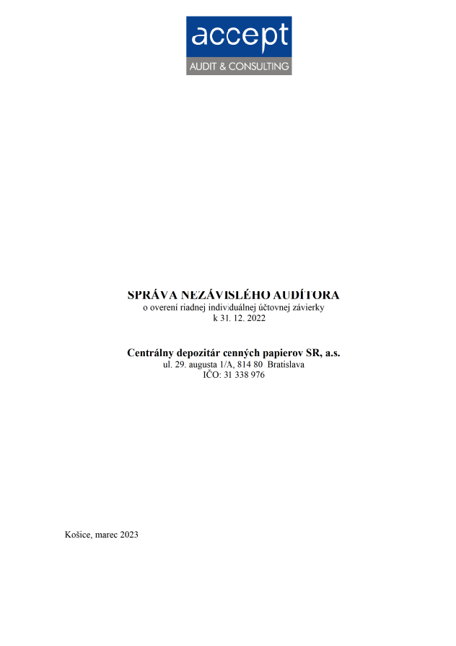
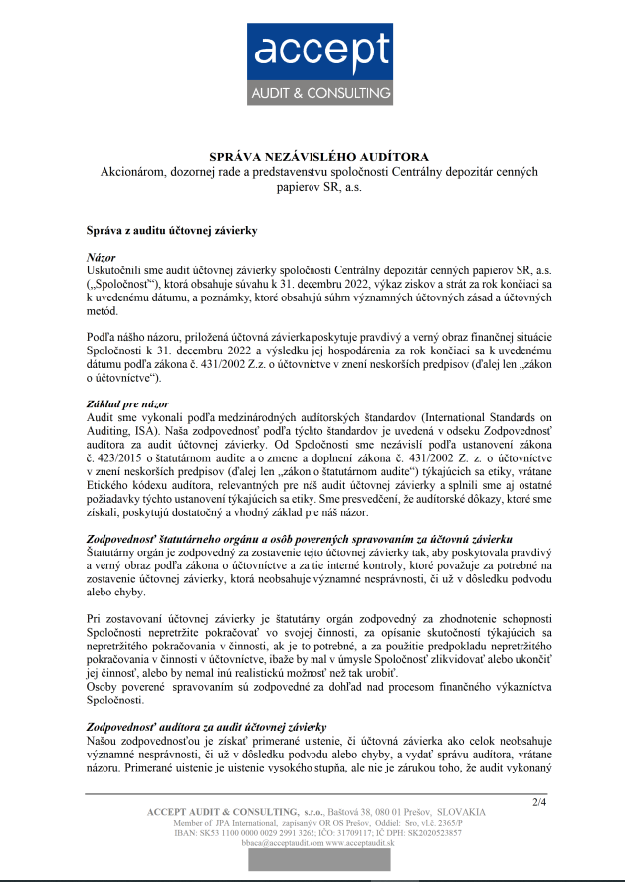

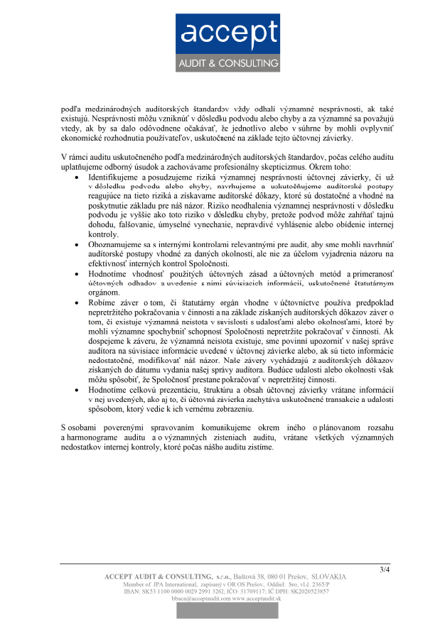

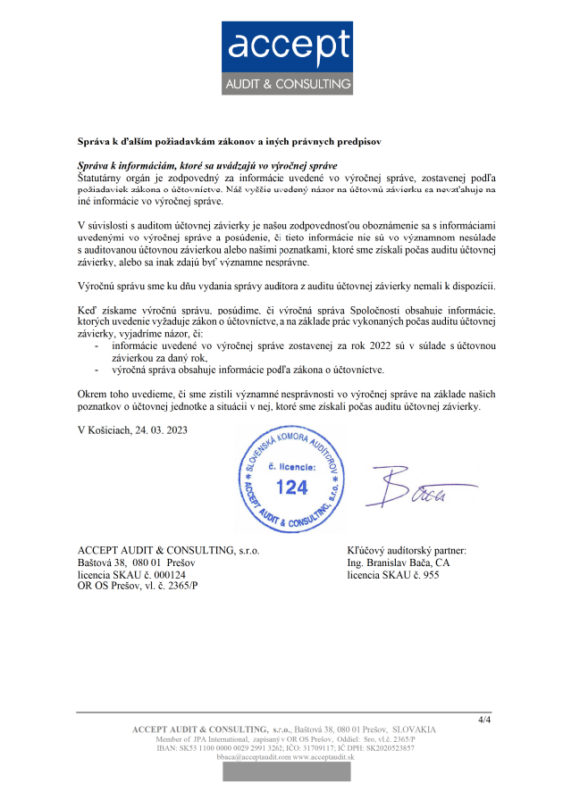

13.2. Účtovná závierka za rok, ktorý sa skončil 31. decembra 2022

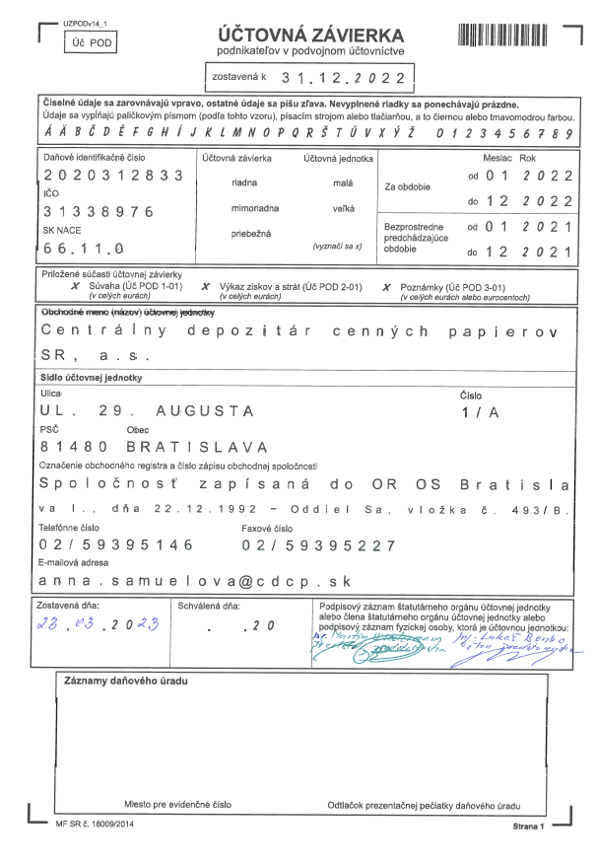

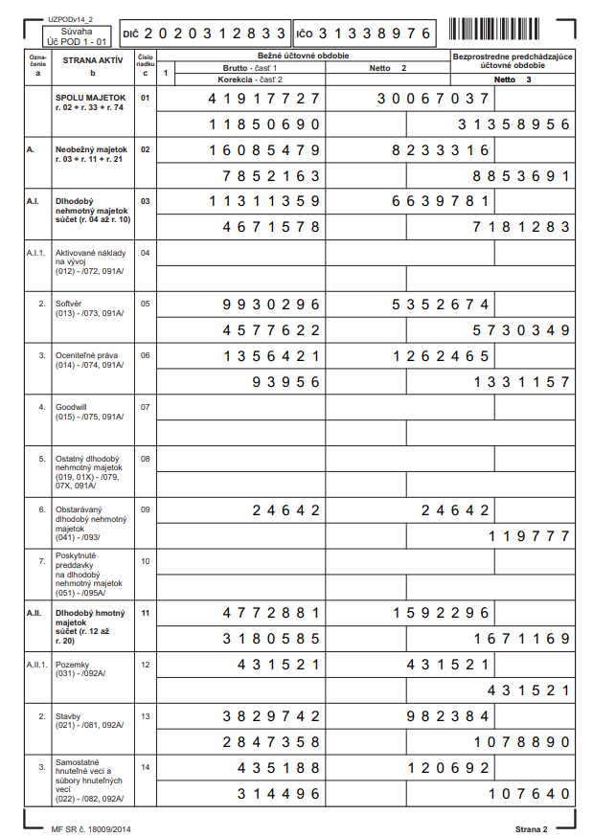

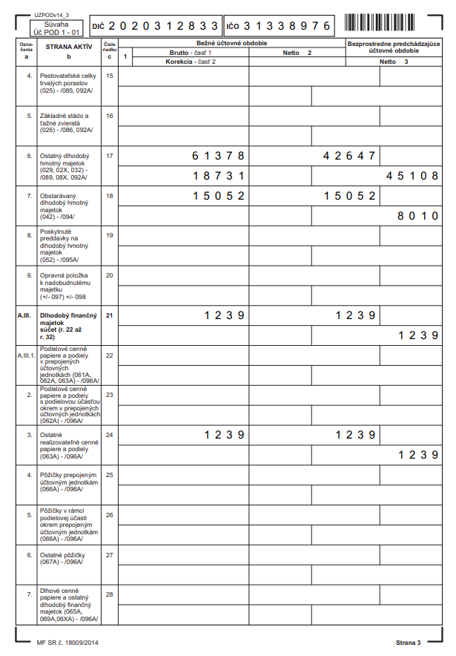

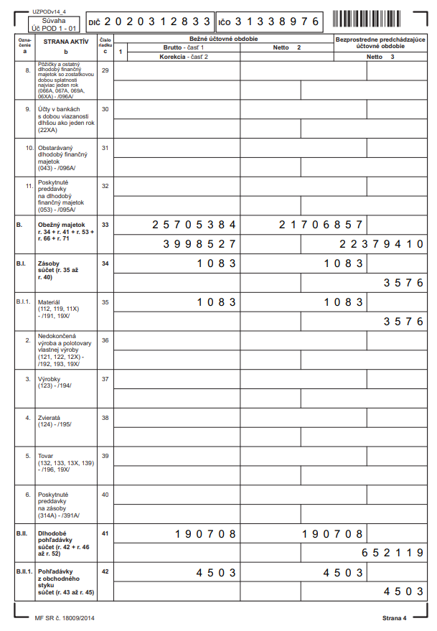

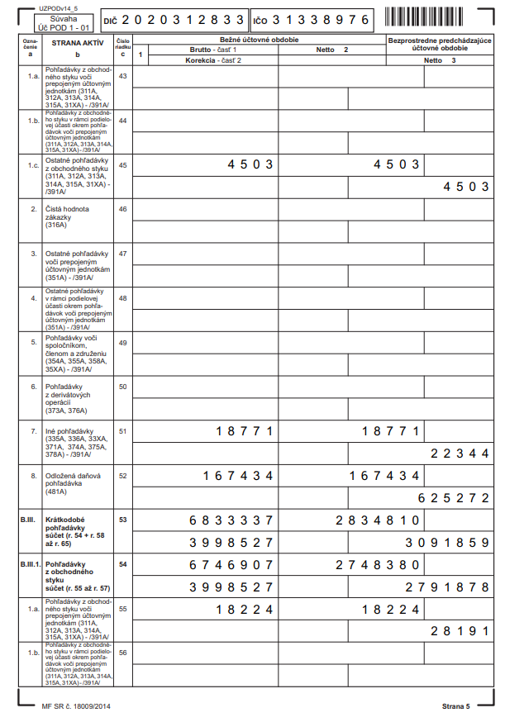

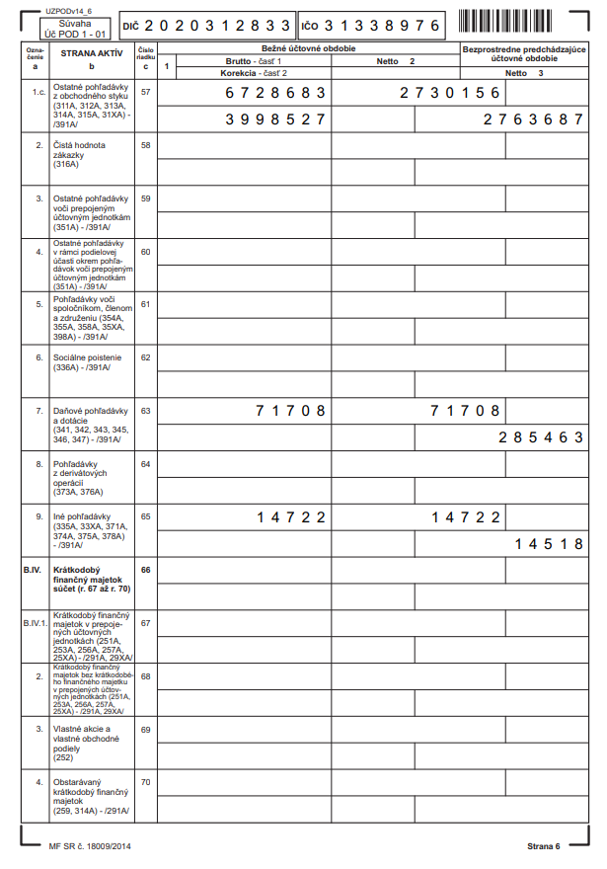

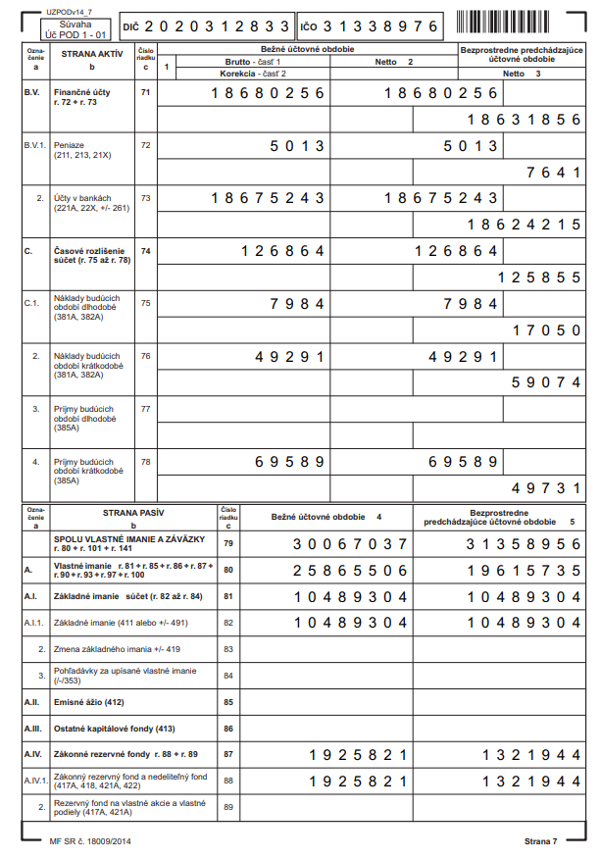

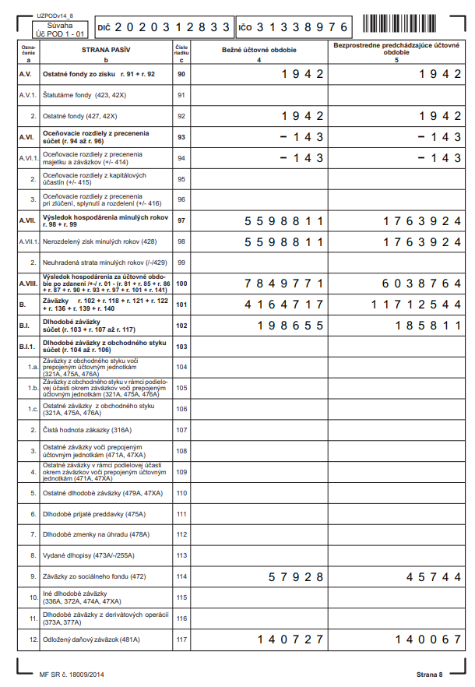

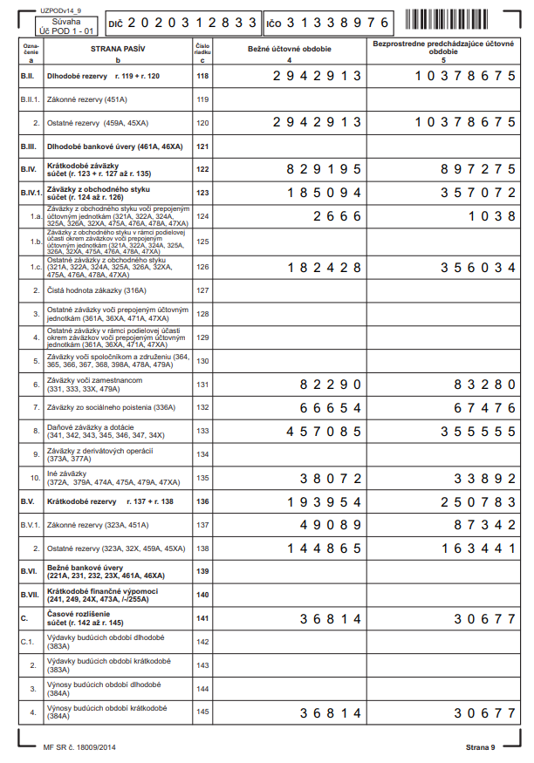

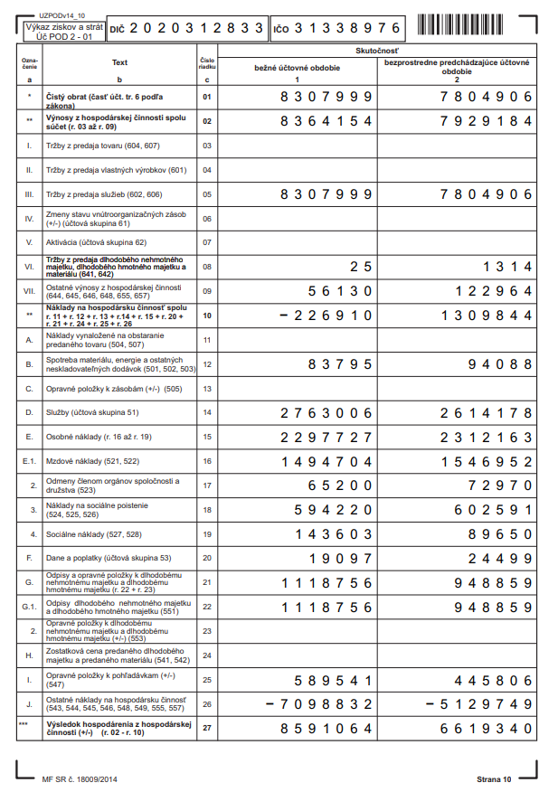

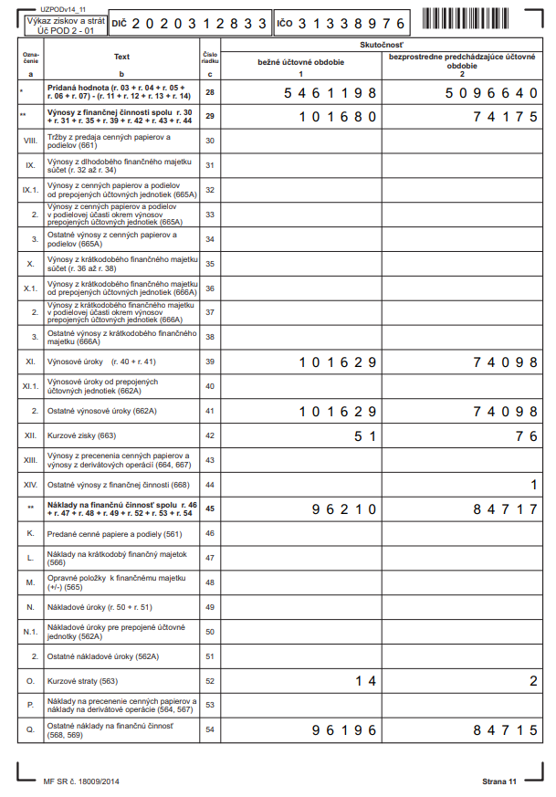

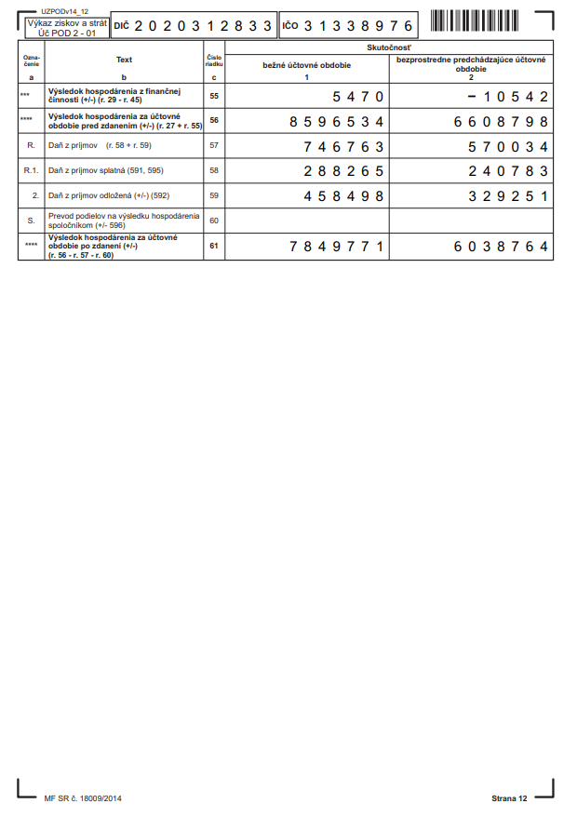

Účtovná závierka
zostavená podľa slovenských právnych predpisov
k 31. decembru 2022

- INFORMÁCIE O ÚČTOVNEJ JEDNOTKE

  - Založenie spoločnosti
Spoločnosť Centrálny depozitár cenných papierov SR, a.s. (ďalej len „Spoločnosť“) bola založená 12.11.1992 a do Obchodného registra bola zapísaná 22.12.1992 (Obchodný register Okresného súdu Bratislava I., oddiel Sa, vložka č. 493/B).

  - Hlavnými činnosťami Spoločnosti sú:
- prvotná evidencia cenných papierov v systéme zaknihovaných cenných papierov („evidenčné služby“)
- poskytovanie a vedenie účtov cenných papierov na najvyššej úrovni ich hierarchie („služby centrálneho vedenia účtov“)
- prevádzkovanie systému vyrovnania transakcií s cennými papiermi (“služby vyrovnania“)
- služby súvisiace so službami vyrovnania: párovanie v rámci vyrovnania, smerovanie príkazov, potvrdzovanie obchodov, overovanie obchodov
- služby spojené s evidenčnými službami a službami centrálneho vedenia účtov: služby súvisiace s registrami akcionárov, podpora spracovania korporátnych udalostí vrátane daní, valných zhromaždení a informačných služieb, služby súvisiace s novými emisiami vrátane prideľovania a správy kódov ISIN a podobných kódov, smerovanie a spracovanie príkazov, výber a spracovanie poplatkov a súvisiace podávanie správ
- zriaďovanie prepojení centrálnych depozitárov, poskytovanie, vedenie alebo prevádzkovanie účtov cenných papierov vo vzťahu k službám vyrovnania, správa zábezpeky, ďalšie vedľajšie služby
- iné služby: poskytovanie informácií vyžadovaných právnymi predpismi, poskytovanie informácií, údajov a štatistík trhovým a sčítacím úradom alebo iným vládnym či medzivládnym subjektom, vedenie registra záložných práv, vedenie osobitnej evidencie zabezpečovacích prevodov, vedenie zoznamu akcionárov listinných akcií na meno, služby súvisiace s prideľovaním a správou LEI

  - Počet zamestnancov
Údaje o počte zamestnancov za bežné účtovné obdobie a bezprostredne predchádzajúce účtovné obdobie sú uvedené v nasledujúcom prehľade:

  - Test veľkostnej skupiny účtovnej jednotky
Do veľkostnej skupiny veľká účtovná jednotka patrí taká, ktorá za dve po sebe idúce účtovné obdobia spĺňa aspoň dve z troch podmienok – suma netto aktív presiahla 4 000 000 eur, čistý obrat presiahol 8 000 000 eur a priemerný prepočítaný počet zamestnancov počas účtovného obdobia presiahol 50.

Názov položky | Bežné účtovné obdobie | Bezprostredne predchádzajúce účtovné obdobie | Áno/Nie
Netto aktíva celkom | 30 067 037 | 31 358 956 | Áno
Čistý obrat celkom | 8 307 999 | 7 804 906 | Nie
Počet zamestnancov | 59 | 67 | Áno

Účtovná jednotka spĺňa veľkostné podmienky na zatriedenie do veľkostnej skupiny – veľká účtovná jednotka, preto zostavuje účtovnú závierku podľa metodiky pre túto veľkostnú skupinu (Opatrenie č.MF/23377/2014-74).

  - Údaje o neobmedzenom ručení
Spoločnosť nie je neobmedzene ručiacim spoločníkom v iných spoločnostiach podľa § 56 ods. 5 Obchodného zákonníka.

- Právny dôvod na zostavenie účtovnej závierky
Účtovná závierka Spoločnosti k 31. decembru 2022 je zostavená ako riadna účtovná závierka podľa § 17 ods. 6 zákona NR SR č. 431/2002 Z. z. o účtovníctve za účtovné obdobie od 1. januára 2022 do 31. decembra 2022.

- Dátum schválenia účtovnej závierky za predchádzajúce účtovné obdobie
Účtovná závierka Spoločnosti k 31. decembru 2021, za predchádzajúce účtovné obdobie, bola schválená rozhodnutím jediného akcionára spoločnosti 23. júna 2022.

- Schválenie audítora
Rozhodnutím jediného akcionára spoločnosti zo dňa 5. septembra 2022 schválilo spoločnosť
ACCEPT AUDIT & CONSULTING, s.r.o. ako audítora na overenie účtovnej závierky za účtovné obdobie od 1. januára 2022 do 31. decembra 2022.

- INFORMÁCIE O ORGÁNOCH ÚČTOVNEJ JEDNOTKY

Bežné účtovné obdobie | Bezprostredne predchádzajúce účtovné obdobie
Predstavenstvo: | Predstavenstvo:
Predseda: Ing. Martin Wiedermann od 27.10.2020 | Predseda: Ing. Martin Wiedermann od 27.10.2020
Podpredseda: RNDr. Pavel Ferianc od 01.06.2021 | Podpredseda: Ing. Ľudmila Boboková od 04.02.2020 do 31.05.2021  Podpredseda: RNDr. Pavel Ferianc od 01.06.2021  Člen: Ing. Tomáš Novanský od 29.02.2016 do 31.05.2021
Člen: Ing. Lukáš Bonko od 01.06.2021 | Člen: Ing. Lukáš Bonko od 01.06.2021
Dozorná rada: | Dozorná rada:
Predseda: Ing. Igor Lichnovský od 29.09.2020 do 31.05.2021
Predseda: Ing. Martin Barto, CSc. od 01.06.2021
Člen: Ing. Anna Samuelová od 09.09.2020  Člen: Ing. Igor Lichnovský od 01.06.2021 | Člen: Ing. Anna Samuelová od 09.09.2020  Člen: Ing. Ivan Gránsky od 29.09.2020 do 26.02.2021  Člen: Ing. Martin Barto, CSc. od 27.02.2021 do 31.05.2021  Člen: Ing. Igor Lichnovský od 01.06.2021

- INFORMÁCIE O SPOLOČNÍKOCH ÚČTOVNEJ JEDNOTKY

Štruktúra akcionárov Spoločnosti k 31. decembru 2022:
Materská spoločnosť Burza cenných papierov v Bratislava, a.s., v súlade so slovenským zákonom o účtovníctve nezostavuje konsolidovanú účtovnú závierku za rok 2022 (§22, Zákona 431/2002 Zb. z.).

- INFORMÁCIE O PRIJATÝCH POSTUPOCH
- Východiská pre zostavenie účtovnej závierky
Účtovná závierka bola zostavená za predpokladu, že Spoločnosť bude nepretržite pokračovať vo svojej činnosti. Vedenie Spoločnosti naďalej opodstatnene očakáva, že Spoločnosť má zdroje na to, aby mohla pokračovať v prevádzke počas nasledujúcich najmenej 12 mesiacov a že predpoklad pokračovania v činnosti je správny.

- Použitie odhadov a úsudkov
Zostavenie účtovnej závierky si vyžaduje aby manažment Spoločnosti urobil úsudky, odhady a predpoklady. Odhady a súvisiace predpoklady sú založené na minulých skúsenostiach a iných faktoroch, považovaných za primerané okolnostiam, na základe ktorých sa formuje východisko pre posúdenie účtovných hodnôt majetku a záväzkov, ktoré nie sú zrejmé z iných zdrojov. Skutočné výsledky sa preto môžu líšiť od odhadov. Spoločnosť neidentifikovala takú neistotu v odhadoch a predpokladoch, pri ktorej by existovalo signifikantné riziko, že by mohla viesť k ich významnej úprave v nasledujúcom účtovnom období.

Opravné položky k pohľadávkam – kľúčovým predpokladom pri výpočte opravných položiek k pohľadávkam sú analýzy vývoja pohľadávok z minulých období a očakávaný dopad pandémie Covid na splácanie pohľadávok fyzickými aj právnickými osobami.

Rezervy na súdne spory – výpočet výšky rezerv je založený na riziku a pravdepodobnosti ne/úspechu jednotlivých súdnych sporov z pohľadu Spoločnosti. Údaje sú verifikované externou advokátskou kanceláriou a risk managerom spoločnosti

- Dlhodobý nehmotný a hmotný majetok
Dlhodobý majetok nakupovaný sa oceňuje obstarávacou cenou, ktorá zahŕňa cenu obstarania a náklady súvisiace s obstaraním (preprava, montáž).Spoločnosť nevytvorila dlhodobý majetok vlastnou činnosťou. Odpisy dlhodobého majetku sú stanovené vychádzajúc z predpokladanej doby jeho použitia a jeho opotrebenia. Spoločnosť začína odpisovať majetok v mesiaci zaradenia do používania. Spoločnosť využíva len lineárnu metódu odpisovania. Hmotný majetok do 1 700 Eur účtuje Spoločnosť priamo do nákladov, nehmotný majetok do 2 400 Eur účtuje tiež do nákladov, vedia ich však v operatívnej evidencii. Predpokladaná doba používania, metóda odpisovania a odpisová sadzba sú uvedené v nasledujúcej tabuľke:

- Zásoby
Spoločnosť oceňuje zásoby obstarávacou cenou. Obstarávacia cena zahŕňa cenu, za ktoré sa zásoby obstarali, zníženú o zľavy z ceny a dobropisy. Úbytok zásob sa účtuje tzv. FIFO metódou (prvá cena na ocenenie prírastku príslušného druhu majetku sa použije ako prvá cena na ocenenie úbytku tohto majetku).

- Dlhodobý finančný majetok
Ako dlhodobý finančný majetok Spoločnosť vykazuje podielové cenné papiere a podiely v prepojených účtovných jednotkách, podielové cenné papiere a podiely s podielovou účasťou a ostatné realizovateľné cenné papiere.

- Pohľadávky
Pohľadávky sa pri ich vzniku oceňujú ich menovitou hodnotou. Postúpené pohľadávky a pohľadávky nadobudnuté vkladom do základného imania sa oceňujú obstarávacou cenou vrátane nákladov súvisiacich s obstaraním. Toto ocenenie sa znižuje o pochybné a nevymožiteľné pohľadávky.

Zníženie hodnoty pohľadávok.
Ku každému dňu, ku ktorému sa zostavuje účtovná závierka sa posudzuje ich reálna hodnota s cieľom zistiť či existujú objektívne dôkazy zníženia ich hodnoty. Medzi objektívne dôkazy o znížení hodnoty patrí nesplácanie dlhu alebo protiprávne konanie dlžníka, reštrukturalizácia pohľadávok Spoločnosti za podmienok, o ktorých by Spoločnosť za normálnej situácie neuvažovala. Opravná položka sa zruší, ak následné zvýšenie predpokladaných budúcich ekonomických úžitkov možno objektívne spájať s udalosťou, ktorá nastala po vykázaní opravnej položky.

- Finančné účty
Finančné účty tvorí peňažná hotovosť, ceniny zostatky na bežných účtoch a oceňujú sa menovitou hodnotou. Zníženie ich hodnoty sa vyjadruje opravnou položkou.

- Náklady budúcich období a príjmy budúcich období
Náklady budúcich období a príjmy budúcich období sa vykazujú vo výške, ktorá je potrebná na dodržanie zásady vecnej a časovej súvislosti s účtovným obdobím.

- Zníženie hodnoty majetku a opravné položky
Opravné položky sa tvoria na základe zásady opatrnosti, ak je opodstatnené predpokladať, že došlo k zníženiu hodnoty majetku oproti jeho oceneniu v účtovníctve. Opravná položka sa účtuje v sume opodstatneného predpokladu zníženia hodnoty majetku oproti jeho oceneniu v účtovníctve.

- Rezervy
Rezerva je záväzok predstavujúci existujúcu povinnosť Spoločnosti, ktorá vznikla z minulých udalostí a je pravdepodobné, že v budúcnosti zníži jej ekonomické úžitky. Rezervy sú záväzky s neurčitým časovým vymedzením alebo výškou a oceňujú sa odhadom v sume potrebnej na splnenie existujúcej povinnosti ku dňu, ku ktorému sa zostavuje účtovná závierka.

- Zamestnanecké požitky
Platy, mzdy, príspevky do štátnych dôchodkových a poistných fondov, platená ročná dovolenka a platená zdravotná dovolenka, bonusy, ostatné nepeňažné požitky, sa účtujú v účtovnom období s ktorým vecne a časovo súvisia.

- Odložené dane
Odložené dane (odložená daňová pohľadávka a odložený daňový záväzok) sa vzťahujú na dočasné rozdiely medzi účtovnou hodnotou majetku a účtovnou hodnotou záväzkov vykázanou v súvahe a ich daňovou základňou. Pri výpočte odloženej dane sa použije sadzba dane z príjmov, o ktorej sa predpokladá, že bude platiť v čase vyrovnania odloženej dane. V súvahe sa odložená daňová pohľadávka a odložený daňový záväzok vykazujú samostatne. Ak sa vzťahujú na odloženú daň z príjmov toho istého daňovníka a ide o ten istý daňový úrad, môže sa vykázať len výsledný zostatok účtu 481 – odložený daňový záväzok a odložená daňová pohľadávka.

- Výdavky budúcich období
Výdavky budúcich období a výnosy budúcich období sa vykazujú vo výške, ktorá je potrebná na dodržanie zásady vecnej a časovej súvislosti s účtovným obdobím.

- Prenájom
Operatívny prenájom (spoločnosť ako nájomca) - majetok prenajatý na základe operatívneho prenájmu vykazuje ako svoj majetok jeho vlastník, nie nájomca. Prenájom majetku formou operatívneho leasingu sa účtuje do nákladov priebežne počas doby trvania leasingovej zmluvy.

- Cudzia mena
Majetok a záväzky vyjadrené v cudzej mene sa ku dňu, ku ktorému sa zostavuje účtovná závierka, prepočítavajú na menu euro referenčným výmenným kurzom určeným a vyhláseným Európskou centrálnou bankou alebo NBS v deň, ku ktorému sa zostavuje účtovná závierka a účtujú sa s vplyvom na výsledok hospodárenia.

- Výnosy
Tržby za poskytnuté služby neobsahujú DPH. Sú tiež znížené o zľavy na ktoré mal klient nárok. Tržby z predaja služieb sa vykazujú v účtovnom období, v ktorom boli služby poskytnuté.

- Porovnateľné údaje
Ak v dôsledku zmeny účtovných metód a zásad nie sú hodnoty za bezprostredne predchádzajúce účtovné obdobie v jednotlivých súčastiach účtovnej závierky porovnateľné, uvádza sa vysvetlenie o neporovnateľných hodnotách v poznámkach.

- Oprava chýb minulých rokov
Ak Spoločnosť zistí v bežnom účtovnom období významnú chybu týkajúcu sa minulých účtovných období, opraví túto chybu na účtoch Nerozdelený zisk minulých rokov a Neuhradená strata minulých rokov, t.j. bez vplyvu na výsledok hospodárenia v bežnom účtovnom období. Opravy nevýznamných chýb minulých účtovných období sa účtujú v bežnom účtovnom období na príslušný nákladový alebo výnosový účet. Spoločnosť v roku 2022 neúčtovala o významných opravách minulých rokov.

- INFORMÁCIE O ÚDAJOCH NA STRANE AKTÍV SÚVAHY

  - Dlhodobý nehmotný majetok a dlhodobý hmotný majetok

Prehľad o pohybe dlhodobého nehmotného majetku a dlhodobého hmotného majetku od 1. januára 2022 do 31. decembra 2022 a za porovnateľné obdobie od 1. januára 2021 do 31. decembra 2021 je uvedený v tabuľkách nižšie.

Dlhodobý nehmotný majetok | Bežné účtovné obdobie
Dlhodobý nehmotný majetok | Aktivované náklady na vývoj | Softvér | Oceniteľné práva | Goodwill | Ostatný DNM | Obstarávaný DNM | Poskytnuté preddavky na DNM | Spolu
a | b | c | d | e | f | g | h | i
Prvotné ocenenie
Stav na začiatku účtovného obdobia | - | 9 403 514 | 1 356 421 |  |  | 119 777 |  | 10 879 712
Prírastky | - | 526 782 |  |  |  | 431 647 |  | 958 429
Úbytky | - |  |  |  |  | 526 782 |  | 526 782
Presuny | -
Stav na konci účtovného obdobia | - | 9 930 296 | 1 356 421 |  |  | 24 642 |  | 11 311 359
Oprávky
Stav na začiatku účtovného obdobia | - | 3 673 165 | 25 264 |  |  |  |  | 3 698 429
Prírastky | - | 904 457 | 68 693 |  |  |  |  | 973 150
Úbytky | -
Presuny | -
Stav na konci účtovného obdobia | - | 4 577 622 | 93 956 |  |  |  |  | 4 671 578
Opravné položky
Stav na začiatku účtovného obdobia
Prírastky | -
Úbytky | -
Presuny | -
Stav na konci účtovného obdobia | -
Zostatková hodnota
Stav na začiatku účtovného obdobia | - | 5 730 349 | 1 331 157 |  |  | 119 777 |  | 7 181 283
Stav na konci účtovného obdobia | - | 5 352 674 | 1 262 465 |  |  | 24 642 |  | 6 639 781

Dlhodobý nehmotný majetok | Bezprostredne predchádzajúce účtovné obdobie
Dlhodobý nehmotný majetok | Aktivované náklady na vývoj | Softvér | Oceniteľné práva | Goodwill | Ostatný DNM | Obstarávaný DNM | Poskytnuté preddavky na DNM | Spolu
a | b | c | d | e | f | g | h | i
Prvotné ocenenie
Stav na začiatku účtovného obdobia | - | 7 347 391 | 17 429 | - | - | 1 058 354 |  | 8 423 174
Prírastky | - | - | - | - | - | 2 463 521 |  | 2 463 521
Úbytky | - | 6 983 |  | - | - |  |  | 6 983
Presuny | - | 2 063 106 | 1 338 992 | - | - | -3 402 364 |  | -
Stav na konci účtovného obdobia | - | 9 403 514 | 1 356 421 | - | - | 119 777 |  | 10 879 712
Oprávky
Stav na začiatku účtovného obdobia | - | 2 884 825 | 12 362 | - | - |  |  | 2 897 187
Prírastky | - | 795 323 | 12 901 | - | - |  |  | 808 224
Úbytky | - | 6 983 |  | - | - |  |  | 6 983
Presuny | - |  |  | - | -
Stav na konci účtovného obdobia | - | 3 673 165 | 25 263 | - | - |  |  | 3 698 428
Opravné položky
Stav na začiatku účtovného obdobia
Prírastky | - |  |  | - | -
Úbytky | - |  |  | - | -
Presuny | - |  |  | - | -
Stav na konci účtovného obdobia | - |  |  | - | -
Zostatková hodnota
Stav na začiatku účtovného obdobia | - | 4 462 566 | 5 067 | - | - | 1 058 354 |  | 5 525 987
Stav na konci účtovného obdobia | - | 5 730 349 | 1 331 158 | - | - | 119 777 |  | 7 181 284

Dlhodobý hmotný majetok | Bežné účtovné obdobie
Dlhodobý hmotný majetok | Pozemky | Stavby | Samostatné  hnuteľné veci  a súbory  hnuteľných vecí | Pestovateľské celky  trvalých porastov | Základné stádo a ťažné zvieratá | Ostatný  DHM | Obstarávaný DHM | Poskytnuté preddavky  na DHM | Spolu
a | b | c | d | e | f | G | h | i | j
Prvotné ocenenie
Stav na začiatku účtovného obdobia | 431 521 | 3 829 742 | 375 497 |  |  | 61 378 | 8 010 |  | 4 706 148
Prírastky |  |  | 59 691 |  |  |  | 66 793 |  | 126 484
Úbytky |  |  |  |  |  |  | 59 751 |  | 59 751
Presuny
Stav na konci účtovného obdobia | 431 521 | 3 829 742 | 435 188 |  |  | 61 378 | 15 052 |  | 4 772 881
Oprávky
Stav na začiatku účtovného obdobia |  | 2 750 852 | 267 857 |  |  | 16 270 |  |  | 3 034 979
Prírastky |  | 96 506 | 46 639 |  |  | 2 462 |  |  | 145 607
Úbytky
Presuny
Stav na konci účtovného obdobia |  | 2 847 358 | 314 496 |  |  | 18 731 |  |  | 3 180 585
Opravné položky
Stav na začiatku účtovného obdobia
Prírastky
Úbytky
Presuny
Stav na konci účtovného obdobia
Zostatková hodnota
Stav na začiatku účtovného obdobia | 431 521 | 1 078 890 | 107 640 |  |  | 45 108 | 8 010 |  | 1 671 169
Stav na konci účtovného obdobia | 431 521 | 982 384 | 120 692 |  |  | 42 647 | 15 052 |  | 1 592 296

Dlhodobý hmotný majetok | Bezprostredne predchádzajúce účtovné obdobie
Dlhodobý hmotný majetok | Pozemky | Stavby | Samostatné hnuteľné veci a súbory hnuteľných vecí | Pestovateľské celky  trvalých porastov | Základné stádo a ťažné zvieratá | Ostatný DHM | Obstarávaný DHM | Poskytnuté preddavky na DHM | Spolu
a | b | c | d | e | f | g | h | i | j
Prvotné ocenenie
Stav na začiatku účtovného obdobia | 431 521 | 3 829 742 | 337 180 | - | - | 61 378 | 50 034 | - | 4 709 855
Prírastky | - | - | - | - | - | - | 15 348 | - | 15 348
Úbytky | - | - | 19 054 | - | - | - | - | - | 19 054
Presuny | - | - | 57 372 | - | - | - | -57 372 | - | -
Stav na konci účtovného obdobia | 431 521 | 3 829 742 | 375 497 | - | - | 61 378 | 8 010 | - | 4 706 148
Oprávky
Stav na začiatku účtovného obdobia | - | 2 654 271 | 245 244 | - | - | 13 883 | - | - | 2 913 398
Prírastky | - | 96 581 | 41 667 | - | - | 2 386 | - | - | 140 634
Úbytky | - | - | 19 054 | - | - | - | - | - | 19 054
Presuny | - | - | - | - | - | - | - | -
Stav na konci účtovného obdobia | - | 2 750 852 | 267 857 | - | - | 16 270 | - | - | 3 034 979
Opravné položky
Stav na začiatku účtovného obdobia | - | - | - | - | - | - | - | -
Prírastky | - | - | - | - | - | - | - | -
Úbytky | - | - | - | - | - | - | - | -
Presuny | - | - | - | - | - | - | - | -
Stav na konci účtovného obdobia | - | - | - |  | -- | -- | -
Zostatková hodnota
Stav na začiatku účtovného obdobia | 431 521 | 1 175 471 | 91 936 | - | - | 47 495 | 50 034 | - | 1 796 457
Stav na konci účtovného obdobia | 431 521 | 1 078 890 | 107 640 | - | - | 45 108 | 8 010 | - | 1 671 169

V roku 2021 bol do hmotného majetku zaradený majetok v sume 57 372 €, (žiarič, určený na dekontamináciu vzduchu v uzavretých priestoroch Beewair BW 60 - 2ks v JC 2 655 €, Server HP ProLiant DL360 G10 – 1ks v JC 3 206 €, Skener Fujitsu fi-7240 – 3ks v JC 1 930,00 €, Čítačka dokladov Regula 7024M JC 3 623 €, Dátové úložisko Synology - RS3618xs-Synology RackStation + príslušenstvo – 1ks v JC 2 559 €, Kondenzačný plynový kotol – 2ks v JC 1 745 €). Vyradený bol odpísaný hmotný majetok v sume 19 054 €, ( 1 ks PC HP Compaq dx7400 MT, Server HP DL380G6 CTO Chassis OC 13 661 €, Server THECUS N8900V, Notebook Thinkpad X201T-NU823XS, všetky v nulovej zostatkovej hodnote).

  - Dlhodobý finančný majetok

Prehľad o pohybe dlhodobého finančného majetku od 1. januára 2022 do 31. decembra 2022 a za porovnateľné obdobie od 1. januára 2021 do 31. decembra 2021 je uvedený nižšie.

Spoločnosť je členom v medzinárodnej číslovacej agentúre A.N.N.A. (Association of National Numbering Agencies, scrl.). Hodnota akcie vyplývajúcej z členstva v medzinárodnej číslovacej agentúre A.N.N.A. (Association of National Numbering Agencies, scrl.) bola vyčíslená v obstarávacej cene, Spoločnosť neidentifikovala rozdiel medzi reálnou hodnotou a obstarávacou cenou v bežnom a tiež v predchádzajúcom účtovnom období.

  - Zásoby
Spoločnosť netvorila opravné položky k zásobám.

4. Pohľadávky

Vývoj opravnej položky v priebehu účtovného obdobia je zobrazený v nasledujúcom prehľade:

Opravná položka na pokles hodnoty pohľadávok sa tvorí vtedy, keď existuje objektívny dôkaz, že Spoločnosť nebude schopná vymôcť všetky splatné sumy podľa pôvodných podmienok splatnosti.
Spoločnosť nemá žiadne pohľadávky kryté záložným právom alebo inou formou - formou zabezpečenia.

Veková štruktúra pohľadávok za bežné účtovné obdobie je uvedená v nasledujúcom prehľade:

Súčasťou tabuliek o vekovej štruktúre pohľadávok za bežné a predchádzajúce účtovné obdobie nie je odložená daňová pohľadávka (účet 481).

Veková štruktúra pohľadávok za predchádzajúce účtovné obdobie je uvedená v nasledujúcom prehľade:

Súčasťou tabuliek o vekovej štruktúre pohľadávok za bežné a predchádzajúce účtovné obdobie nie je odložená daňová pohľadávka (účet 481).

5. Finančné účty

Ako finančné účty sú vykázané peniaze v pokladnici, účty v bankách a ceniny. Účtami v bankách môže Spoločnosť voľne disponovať, okrem termínovaného vkladu vo výške 13 047 910 EUR.

Prehľad jednotlivých položiek finančných účtov:

6. Časové rozlíšenie

Štruktúra časového rozlíšenia je uvedená v nasledujúcom prehľade:
Názov položky | Bežné účtovné obdobie | Bezprostredne predchádzajúce účtovné obdobie
Náklady budúcich období dlhodobé,  z toho: | 7 984 | 17 050
Predplatné licencií | 7 984 | 17 050
Náklady budúcich období krátkodobé, z toho: | 49 291 | 59 074
Poistenie | 18 258 | 16 083
Poplatky za servis a podporu software | 26 871 | 38 315
Predplatné | 3 141 | 2 326
Poplatky za platobné karty (poistenie) | 114 | 137
Ostatné | 907 | 2 213
Príjmy budúcich období dlhodobé, z toho: | 0 | 0
 | 0 | 0
Príjmy budúcich období krátkodobé, z toho: | 69 589 | 49 731
Výnosové úroky | 69 589 | 49 731
Spolu | 126 864 | 125 855

- INFORMÁCIE O ÚDAJOCH NA STRANE PASÍV SÚVAHY

    - Vlastné imanie

Informácie o vlastnom imaní sú uvedené v časti Q.

    - Rezervy

Prehľad o rezervách za bežné účtovné obdobie je uvedený v nasledujúcom prehľade:

Nevyfakturované dodávky majetku

Rezervy na nevyfakturované dodávky majetku sa nevykazujú s vplyvom na výsledok hospodárenia.

Prehľad o rezervách za predchádzajúce účtovné obdobie je uvedený v nasledujúcom prehľade:

Spoločnosť ukončila súdny spor so spoločnosťou GENERIX (žalobca zobral žalobu v celom rozsahu späť), a rozpustila vytvorenú rezervu v hodnote 5 187 966. V súvislosti s ukončeným súdnym sporom rozpustila rezervu na pozitívnu odmenu vo výške 85 846, a použila vytvorené rezervy v hodnote 100 418 Eur.

    - Záväzky

Záväzky (okrem bankových úverov, pôžičiek a návratných finančných výpomocí, záväzkov zo sociálneho fondu, odloženého daňového záväzku a rezerv) podľa doby splatnosti sú nasledovné:

Štruktúra záväzkov (okrem bankových úverov, pôžičiek a návratných finančných výpomocí, záväzkov zo sociálneho fondu, odloženého daňového záväzku a rezerv) podľa zostatkovej doby splatnosti k 31. decembru 2022 je uvedená v nasledujúcom prehľade:

Štruktúra záväzkov (okrem bankových úverov, pôžičiek a návratných finančných výpomocí, záväzkov zo sociálneho fondu, odloženého daňového záväzku a rezerv) podľa zostatkovej doby splatnosti k 31. decembru 2021 je uvedená v nasledujúcom prehľade:

  - Odložený daňový záväzok

Výpočet odloženého daňového záväzku je uvedený v nasledujúcom prehľade:

  - Sociálny fond

Tvorba a čerpanie sociálneho fondu v priebehu účtovného obdobia sú znázornené v nasledujúcom prehľade:

Časť sociálneho fondu sa podľa zákona o sociálnom fonde tvorí povinne na ťarchu nákladov a časť sa môže vytvárať zo zisku. Sociálny fond sa podľa zákona o sociálnom fonde čerpá na sociálne, zdravotné a iné potreby zamestnancov.

6. Časové rozlíšenie

Štruktúra časového rozlíšenia je uvedená v nasledujúcom prehľade:

Názov položky | Bežné účtovné obdobie | Bezprostredne predchádzajúce účtovné obdobie
Výdavky budúcich období dlhodobé, z toho: | - | -
 | -
Výdavky budúcich období krátkodobé, z toho:
Zrážková daň z úrokov z TV splatné v roku 2022.
Výnosy budúcich období dlhodobé, z toho: | -
Výnosy budúcich období krátkodobé, z toho: | 36 814 | 30 677
Obnovenie LEI kódu na ročné obdobie | 36 814 | 30 677
Spolu | 36 814 | 30 677

H. INFORMÁCIE O VÝNOSOCH

    - Tržby za vlastné výkony a tovar

Tržby za vlastné výkony a tovar podľa jednotlivých segmentov, t. j. podľa typov výrobkov a služieb, a podľa hlavných teritórií sú uvedené v nasledujúcom prehľade:

Typ výrobkov, tovarov, služieb
(Služby)
Oblasť odbytu | Bežné účtovné obdobie | Bezprostredne predchádzajúce účtovné obdobie
Slovensko | 7 719 516 | 7 195 892
v rámci EÚ | 581 243 | 599 419
mimo EÚ | 7 240 | 9 595
Spolu | 8 307 999 | 7 804 906

Tržby za vlastné výkony podľa jednotlivých služieb sú uvedené v nasledujúcej tabuľke (v EUR):

 | Bežné účtovné obdobie | Bezprostredne predchádzajúce účtovné obdobie
Vedenie účtu majiteľa CP | 2 521 398 | 2 777 743
Evidenčné služby emitentom zaknihovaných CP | 3 458 352 | 2 710 365
Obchodné služby emitentom listinných CP | 1 198 200 | 1 141 315
Evidenčné služby emitentom listinných CP | 191 703 | 151 926
Informačné služby emitentom zaknihovaných CP | 229 850 | 229 290
Záložné právo | 165 073 | 187 590
Zmena osoby majiteľa prevod/prechod | 190 588 | 269 330
Využívanie IS členmi | 800 | 0
Národná číslovacia agentúra | 49 950 | 54 750
Informačné služby pre osoby podľa § 110 | 12 949 | 12 322
Výpisy z účtu | 10 401 | 11 709
Informačné služby emitentom listinných CP | 1 620 | 1 780
Obchodné služby emitentom zaknihovaných CP | 104 069 | 88 790
Ostatné služby | 173 047 | 167 996
Spolu | 8 307 999 | 7 804 906

    - Aktivácia nákladov, výnosy z hospodárskej činnosti a finančnej činnosti

Prehľad o výnosoch pri aktivácii nákladov, výnosoch z hospodárskej činnosti a finančnej činnosti je uvedený v nasledujúcom prehľade:

    - Čistý obrat
Čistý obrat Spoločnosti na účely zistenia povinnosti overenia individuálnej účtovnej závierky audítorom [§ 19 ods. 1 písm. a) zákona o účtovníctve] je uvedený v nasledujúcom prehľade:

- INFORMÁCIE O NÁKLADOCH

      - Osobné náklady
Názov položky | Bežné účtovné obdobie | Bezprostredne predchádzajúce účtovné obdobie
Mzdy | 1 494 704 | 1 546 952
Ostatné náklady na závislú činnosť | 65 200 | 72 970
Sociálne poistenie | 438 817 | 448 534
Zdravotné poistenie | 155 402 | 154 057
Sociálne zabezpečenie | 143 603 | 89 650
Spolu | 2 297 726 | 2 312 163

      - Náklady na poskytnuté služby, ostatné náklady na hospodársku činnosť, finančné a mimoriadne náklady

Prehľad o nákladoch na poskytnuté služby, ostatných nákladoch na hospodársku činnosť, finančných a mimoriadnych nákladoch:
Názov položky | Bežné účtovné obdobie | Bezprostredne predchádzajúce účtovné obdobie
Náklady za poskytnuté služby, z toho: | 2 763 008 | 2 614 178
Náklady voči audítorovi, audítorskej spoločnosti, z toho: | 10 800 | 8 980
Náklady za overenie individuálnej účtovnej závierky | 10 800 | 8 980
Iné uisťovacie audítorské služby | 28 160 | 28 160
Ostatné významné položky nákladov za poskytnuté služby, z toho: | 2 724 048 | 2 577 038
Servisné práce | 1 160 819 | 1 133 415
Údržba programového vybavenia | 710 935 | 639 612
Expertízy a analýzy | 64 575 | 100 069
Služby za spracovanie poštových poukazov "U" | 51 381 | 89 317
PR služby | 43 200 | 37 610
Poštovné | 45 104 | 50 138
Bezpečnostné služby a upratovanie | 119 642 | 118 268
Právne služby | 21 675 | 5 609
Prekladateľská činnosť | 0 | 5 120
Daňové a ekonomické poradenstvo | 7 967 | 7 967
Nájomné | 160 263 | 165 626
Opravy a údržba | 34 267 | 34 354
Telekomunikácie | 29 154 | 29 134
Cestovné | 2 893 | 485
Náklady na reprezentáciu | 73 902 | 4 288
Drobný nehmotný majetok | 39 032 | 38 958
Ostatné | 159 239 | 117 071
Ostatné významné položky nákladov z hospodárskej činnosti, z toho: | - 6 509 291 | -4 683 943
Tvorba a zúčtovanie opravných položiek k pohľadávkam | 589 541 | 445 806
Rozpustené rezervy na súdne spory | - 7 249 907 | -5 272 161
Poistenie zodpovednosti za škodu | 40 238 | 40 238
Odpis pohľadávky | 47 205 | 53 021
Zostatková cena predaného dlhodobého hmot. a nehmot. majetku | 0 | 0
Ostatné | 63 629 | 49 153
Finančné náklady, z toho: | 96 210 | 84 717
Kurzové straty, z toho: | 14 | 2
kurzové straty ku dňu, ku ktorému sa zostavuje účtovná závierka | 14 | 2
Ostatné významné položky finančných nákladov, z toho: | 96 196 | 84 715
Bankové poplatky, poplatky VAKUP, NBS Target2 | 84 621 | 75 899
Ostatné | 11 575 | 8 816

J. INFORMÁCIE O DANIACH Z PRÍJMOV

Prevod od teoretickej dane z príjmov k vykázanej dani z príjmov je uvedený v nasledujúcom prehľade:

Ďalšie informácie k odloženým daniam:
K. INFORMÁCIE O ÚDAJOCH NA PODSÚVAHOVÝCH ÚČTOCH

Najatý majetok

Názov položky | Bežné účtovné obdobie | Bezprostredne predchádzajúce účtovné obdobie
Prenajatý majetok | - | -
Majetok v nájme (operatívny prenájom) | 13 724 | 20 045
Majetok prijatý do úschovy | - | -
Pohľadávky z derivátov | - | -
Záväzky z opcií derivátov | - | -
Odpísané pohľadávky | - | -
Pohľadávky z leasingu | - | -
Záväzky z leasingu | - | -
Iné položky | - | -

Prenajatý majetok

- 6 ks kopírovacích strojov. Ročný nájom vrátane fakturácie výstupov za rok 2022 predstavuje 10 483 EUR. Zmluva je uzatvorená na dobu 48 mesiacov s automatickou prolongáciou o 12 mesiacov. Výpovedná lehota je 3 mesiace.
- 1 osobný automobil v prenájme. Prenájom za rok 2022 predstavoval sumu 3 241 EUR. Prenájom bol k 30.6.2022 ukončený.

L. INFORMÁCIE O INÝCH AKTÍVACH A INÝCH PASÍVACH

        - Súdne spory

Spoločnosť je v súčasnosti účastníkom viacerých súdnych sporov z titulu transakcií uskutočnených v minulých obdobiach v celkovej žalovanej sume 9 375 978 (s príslušenstvom). Spoločnosť má na súdne spory vytvorené rezervy vo výške 22%. Významná časť súdnych sporov prebieha dlhšie obdobie a nemusí byť o nich rozhodnuté ešte niekoľko rokov. Konečný výsledok týchto súdnych sporov nemožno dostatočne presne odhadnúť. Konečné rozhodnutie týchto súdnych sporov v neprospech Spoločnosti môže mať nepriaznivý dopad na jej hospodársky výsledok a likviditu. Spoločnosť vytvorila k 31.12.2022 rezervy na riziká vyplývajúce zo súdnych sporov vo výške 2 075 978 Eur. Odhad pravdepodobnej straty uskutočnený vedením Spoločnosti vychádzal z dostupných informácií o stave týchto súdnych sporov, z poradenstva externých právnych poradcov a interného posúdenia pravdepodobného výsledku súdnych sporov. Vedenie Spoločnosti vypracovalo odhad rezerv len v prípadoch, u ktorých očakáva pravdepodobnú stratu pre Spoločnosť. Spoločnosť eviduje aj spory, pri ktorých pravdepodobnosť resp. výšku straty nemožno v tomto štádiu určiť ani odhadnúť. Pri súdnych sporoch, pri ktorých spoločnosť predpokladá, že budú rozhodnuté v prospech Spoločnosti, Spoločnosť vytvorila rezervu na podielovú odmenu v prospech externých právnych zástupcov vo výške 626 957 EUR.

Vzhľadom na to, že viaceré oblasti slovenského daňového práva doteraz neboli dostatočne overené praxou, existuje neistota v tom, ako ich budú daňové orgány aplikovať. Mieru tejto neistoty nie je možné kvantifikovať a zanikne až potom, keď budú k dispozícii právne precedensy príp. oficiálne interpretácie príslušných orgánov. Vedenie Spoločnosti si nie je vedomé žiadnych okolností, v dôsledku ktorých by jej vznikol v budúcnosti významný náklad.

M. INFORMÁCIE A PRÍJMOCH A VÝHODÁCH ČLENOV ŠTATUTÁRNYCH ORGÁNOV, DOZORNÝCH ORGÁNOV A INÝCH ORGÁNOV ÚČTOVNEJ JEDNOTKY

Odmeny členov štatutárnych orgánov Spoločnosti z dôvodu výkonu ich funkcie pre Spoločnosť v sledovanom účtovnom období boli vo výške 37 440 EUR (v roku 2021: 37 440 EUR), odmeny dozorných orgánov Spoločnosti vo výške 25 560 EUR (v roku 2021: 24 293 EUR).

Členom štatutárneho orgánu, ani členom dozorných orgánov neboli v roku 2022 poskytnuté žiadne pôžičky, záruky alebo iné formy zabezpečenia, ani finančné prostriedky alebo iné plnenia na súkromné účely členov (v roku 2021: žiadne).

 | Hodnota príjmu, výhody súčasných členov orgánov |  |  | Hodnota príjmu, výhody bývalých členov orgánov
 | štatutárnych | dozorných | iných | Štatutárnych | dozorných | Iných
Druh príjmu, výhody | Časť 1 - Bežné účtovné obdobie |  |  | Časť 1 - Bežné účtovné obdobie
A | Časť 2 - Bezprostredne predchádzajúce účtovné obdobie |  |  | Časť 2 - Bezprostredne predchádzajúce účtovné obdobie
Peňažné príjmy | 126 091 | 25 560 | 2 200 | - | - | -
Peňažné príjmy | 114 274 | 24 293 | 1 250 | 9 600 | - | 10 000
Nepeňažné príjmy | 8 374 | - | - | - | - | -
Nepeňažné príjmy | 7 344 | 45 | - | 30 | - | -
Peňažné preddavky | - | - | - | - | - | -
Peňažné preddavky | - | - | - | - | - | -
Nepeňažné preddavky | - | - | - | - | - | -
Nepeňažné preddavky | - | - | - | - | - | -
Poskytnuté úvery | - | - | - | - | - | -
Poskytnuté úvery | - | - | - | - | - | -
Poskytnuté záruky | - | - | - | - | - | -
Poskytnuté záruky | - | - | - | - | - | -
Iné | - | - | - | - | - | -
Iné | - | - | - | - | - | -

N. INFORMÁCIE O EKONOMICKÝCH VZŤAHOCH ÚČTOVNEJ JEDNOTKY A SPRIAZNENÝCH OSÔB

Spoločnosť uskutočnila v priebehu účtovného obdobia nasledujúce transakcie so spriaznenými osobami:

- Burza cenných papierov v Bratislave, a.s. (ďalej len „BCPB“)
- MH Manažment, a.s. (ďalej len „MH Man“) - Fond národného majetku Slovenskej republiky bol zrušený Zákonom 375/2015 o zrušení Fondu národného majetku Slovenskej republiky a o zmene a doplnení niektorých zákonov zo dňa 12.novembra 2015
- Ministerstvo financií SR („MF SR“)
- DLHOPIS, o.c.p., a.s. („DLHOPIS“)
- SHIFT, a.s.
- PPS – distribúcia, a.s.

Transakcie so spriaznenými osobami (okrem materskej spoločnosti a dcérskych spoločností) sú uvedené v nasledujúcej tabuľke:

 | Kód druhu obchodu | Hodnotové vyjadrenie obchodu
Spriaznená osoba | Kód druhu obchodu | Bežné účtovné obdobie | Bezprostredne predchádzajúce účtovné obdobie
A | b | c | d
MF SR – Predaj služieb | 03 | 925 898 | 1 158 664
MH Man – Odpisy programového vybavenia  akcia „bezodplatný prevod“ | 11 | -
MH Man – Predaj služieb | 03 | 13 790 | 27 291
DLHOPIS – Predaj služieb | 03 | 6 542 | 8 235
Železničná spoločnosť Cargo Slovakia, a.s. | 03 | 0 | 45
SHIFT, a.s. | 03 | 310 | 310
National Development Fund II., a.s. | 03 | 0 | 385
SPP – distribúcia, a.s. 03 355 355

Transakcie s materskou spoločnosťou a dcérskymi spoločnosťami sú uvedené v nasledujúcej tabuľke:

 | Kód druhu obchodu | Hodnotové vyjadrenie obchodu
Dcérska účtovná jednotka/Materská účtovná jednotka | Kód druhu obchodu | Bežné účtovné obdobie | Bezprostredne predchádzajúce účtovné obdobie
A | b | c | d
BCPB – Nákup služieb | 01 | 121 619 | 113 076
BCPB – Predaj služieb | 03 | 21 313 | 17 041
BCPB – Ostatné výnosy z hosp. činnosti | 11 | - | -

Vysvetlivky:  Kód druhu obchodu | Druh obchodu:
01 |  | Kúpa
02 |  | Predaj
03 |  | poskytnutie služby
04 |  | obchodné zastúpenie
05 |  | Licencia
06 |  | Transfer
07 |  | know –how
08 |  | úver, pôžička
09 |  | Výpomoc
10 |  | Záruka
11 |  | iný obchod
Vybrané aktíva a pasíva vyplývajúce z transakcií so spriaznenými osobami sú uvedené v nasledujúcej tabuľke:

 | Bežné účtovné obdobie | Bezprostredne predchádzajúce účtovné obdobie
Pohľadávky z obchodného styku | 39 677 | 32 141
Ostatné pohľadávky v rámci konsolidovaného celku | - | -
Príjmy budúcich období | - | -
Náklady budúcich období | - | -
Poskytnuté pôžičky |  | -
Aktíva spolu | 39 677 | 32 141
Záväzky z obchodného styku | 2 666 | 1 038
Ostatné záväzky v rámci konsolidovaného celku | - | -
Nevyfakturované dodávky | - | -
Rezervy | - | -
Výnosy budúcich období | - | -
Výdavky budúcich období | - | -
Prijaté pôžičky | - | -
Pasíva spolu | 2 666 | 1 038

O. AKCIA BEZODPLATNÝ PREVOD CENNÝCH PAPIEROV Z ÚČTOV MAJITEĽOV CENNÝCH PAPIEROV NA MH MAN
 | Bežné účtovné obdobie | Bezprostredne predchádzajúce účtovné obdobie
Výnosy
MH Man - Odpisy programového vybavenia akcia „bezodplatný prevod“ | -
Výnosy spolu | -
Náklady
MH Man - Odpisy programového vybavenia akcia „bezodplatný prevod“ | -
Náklady spolu | -

P. INFORMÁCIE O SKUTOČNOSTIACH, KTORÉ NASTALI PO DNI, KU KTORÉMU SA ZOSTAVUJE ÚČTOVNA ZÁVIERKA, DO DŇA ZOSTAVENIA ÚČTOVNEJ ZÁVIERKY

Po 31. decembri 2022 nenastali žiadne udalosti majúce významný vplyv na verné zobrazenie skutočností, ktoré sú predmetom účtovníctva.

Zvážili sme všetky potenciálne dopady COVID19 na naše podnikateľské aktivity a dospeli sme k záveru, že nemajú významný vplyv na našu schopnosť pokračovať nepretržite v činnosti a fungovať ako zdravý subjekt nasledujúcich 12 mesiacov.
CDCP má schválené a riadi sa internými postupmi a opatreniami, ktorých účelom je dodržiavanie povinností v súvislosti so zákonom č. 289/2016 Z. z. o vykonávaní medzinárodných sankcií v znení neskorších predpisov, súčasťou sú aj medzinárodné sankcie a reštrikčné opatrenia v súvislosti s prebiehajúcim vojenským konfliktom na Ukrajine. CDCP nepredpokladá, že sankcie budú mať výrazný dopad na činnosť alebo poskytovanie služieb CDCP.

Q. INFORMÁCIE O VLASTNOM IMANÍ

Prehľad o pohybe vlastného imania v priebehu účtovného obdobia je uvedený v nasledujúcej tabuľke:

Základné imanie Spoločnosti tvorí 316 akcií v nominálnej hodnote 33 194 EUR. Všetky akcie sú spojené s rovnakými právami pre akcionárov.

Zisk na jednu akciu za rok 2022 je 24 841 EUR (Zisk na jednu akciu za rok 2021: 19 110 EUR).

Prehľad o pohybe vlastného imania za predchádzajúce účtovné obdobie je uvedený v nasledujúcej tabuľke:

O rozdelení výsledku hospodárenia za účtovné obdobie 2022 vo výške 7 849 771 EUR rozhodne valné zhromaždenie. Spoločnosť je podľa Obchodného zákonníka povinná tvoriť zákonný rezervný fond vo výške najmenej 10 % z čistého zisku, až kým hodnota fondu nedosiahne 20% z hodnoty základného imania. Návrh štatutárneho orgánu valnému zhromaždeniu je takýto:
prídel do zákonného rezervného fondu (10%) 784 978 EUR
prídel do sociálneho fondu 20 000 EUR
suma na výplatu dividend 316 000 EUR
suma na výplatu tantiém členom štatutárnych orgánov 48 000 EUR
prídel do nerozdeleného zisku min rokov 6 680 793 EUR

S. PREHĽAD PEŇAŽNÝCH TOKOV K 31. DECEMBRU 2022
Spoločnosť zostavila prehľad peňažných tokov pomocou nepriamej metódy

 | Bežné účtovné obdobie | Bezprostredne predchádzajúce účtovné obdobie
 | EUR | EUR
Čistý zisk (pred odpočítaním daňových a mimoriadnych položiek) | 8 596 534 | 6 608 798
Úpravy o nepeňažné operácie: | - | -
Odpisy dlhodobého majetku | 1 118 756 | 948 859
Odpis zásob
Zmena stavu opravnej položky k dlhodobému majetku
Zmena stavu opravnej položky k pohľadávkam | -90 475 | -342 040
Zmena stavu opravnej položky k zásobám
Zmena stavu rezerv | -7 492 591 | -5 352 009
Zmena stavu časového rozlíšenia nákladov a výnosov | 24 985 | -7 767
Úrokové výnosy (netto) | -101 629 | -74 098
Kurzové rozdiely vyčíslené k peňažným prostriedkom a peňažným ekvivalentom ku dňu, ku ktorému sa zostavuje účtovná závierka | -40 | -72
Strata / (zisk) z predaja dlhodobého majetku | - | -1 314
Výnosy z dlhodobého finančného majetku
Opravy minulých rokov
Ostatné položky nepeňažného charakteru | 53 555 | 53 021
Zisk z prevádzky pred zmenou pracovného kapitálu | 2 109 045 | 1 833 378
Zmena pracovného kapitálu:
Prírastok (úbytok) pohľadávok z obchodného styku | 303 891 | 333 809
Úbytok (prírastok) zásob | 2 492 | 5 718
Prírastok (úbytok) záväzkov | -289 649 | -16 354
Iné
Prevádzkové peňažné toky | 2 125 779 | 2 156 551

 | Bežné účtovné obdobie | Bezprostredne predchádzajúce účtovné obdobie
 | EUR | EUR
Peňažné toky z prevádzkovej činnosti
Prevádzkové peňažné toky | 2 125 779 | 2 156 551
Zaplatené úroky
Prijaté úroky | 81 771 | 76 602
Zaplatená daň z príjmov | -74 510 | -553 407
Vyplatené dividendy
-Príjmy z mimoriadnych položiek
Ostatné položky nezahrnuté do prevádzkovej činnosti
Čisté peňažné toky z prevádzkovej činnosti | 2 133 040 | 1 679 746
Peňažné toky z investičnej činnosti
Nákup dlhodobého majetku | -504 680 | -2 478 868
Príjmy z predaja dlhodobého majetku | - | 1 314
Termínované vklady
Poskytnuté dlhodobé pôžičky
Prijaté dividendy
Čisté peňažné toky z investičnej činnosti | 1 628 360 | -797 808
Peňažné toky z finančnej činnosti
Príjmy zo zvýšenia základného imania a ostatných kapitálových fondov | - | -
Príjmy / splátky úverov a pôžičiek od bánk | - | -
Príjmy / splátky pôžičiek prijatých od spoločností v Skupine | - | -
Výdavky na vyplatené dividendy | -1 580 000 | -3 160 000
Čisté peňažné toky z finančnej činnosti | -1 580 000 | -3 160 000
Prírastky (úbytky) peňažných prostriedkov a peňažných ekvivalentov | 48 360 | -3 957 808
Peňažné prostriedky a peňažné ekvivalenty na začiatku roka | 18 631 856 | 22 589 592
Kurzové rozdiely k peňažným prostriedkom a peňažným ekvivalentom ku dňu, ku ktorému sa zostavuje účtovná závierka | 40 | 72
Peňažné prostriedky a peňažné ekvivalenty na konci roka | 18 680 257 | 18 631 856

Peňažné prostriedky

Peňažnými prostriedkami (angl. cash) sa rozumejú peňažné hotovosti, ekvivalenty peňažných hotovostí, peňažné prostriedky na bežných účtoch v bankách, kontokorentný účet a časť zostatku účtu Peniaze na ceste, ktorý sa viaže na prevod medzi bežným účtom a pokladnicou alebo medzi dvoma bankovými účtami.

Ekvivalenty peňažných prostriedkov

Ekvivalentmi peňažných prostriedkov (angl. cash equivalents) sa rozumie krátkodobý finančný majetok zameniteľný za vopred známu sumu peňažných prostriedkov, pri ktorom nie je riziko výraznej zmeny jeho hodnoty v najbližších troch mesiacoch odo dňa, ku ktorému sa zostavuje účtovná závierka, napríklad termínované vklady na bankových účtoch, ktoré sú uložené najviac na trojmesačnú výpovednú lehotu, likvidné cenné papiere určené na obchodovanie, prioritné akcie obstarané účtovnou jednotkou, ktoré sú splatné do troch mesiacov odo dňa, ku ktorému sa zostavuje účtovná závierka.

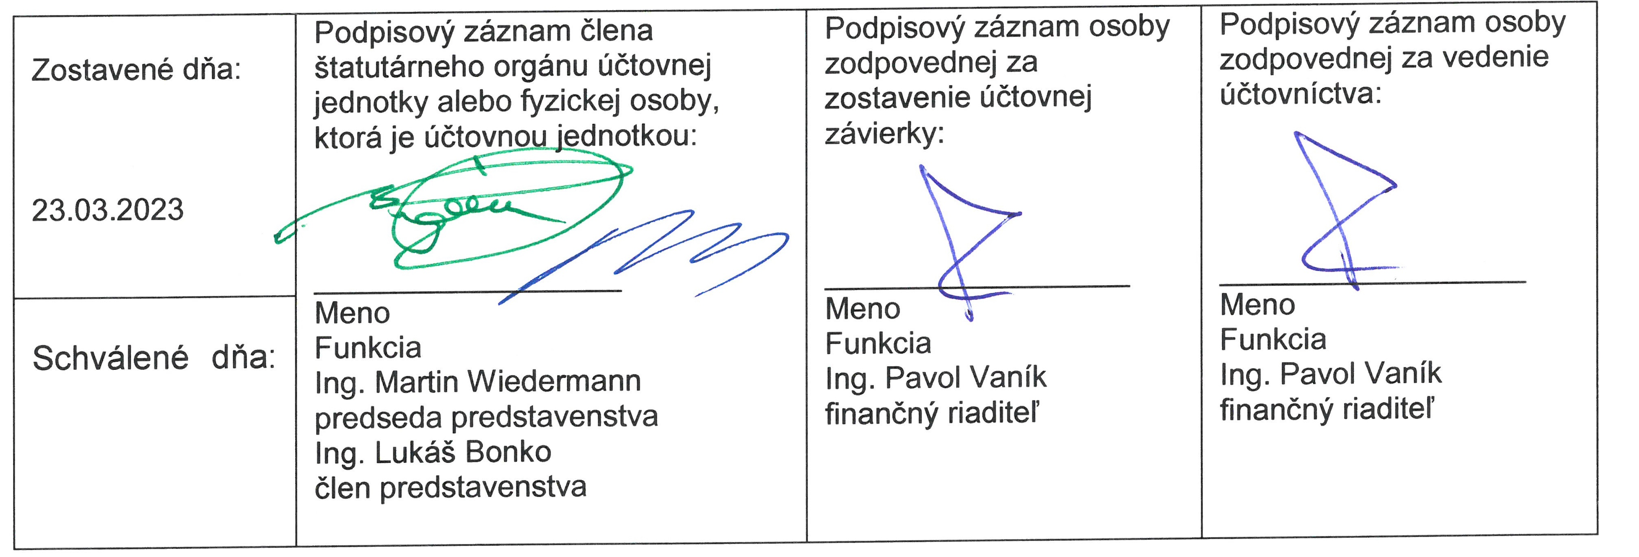

Dodatok Správy audítora o overení súladu výročnej správy

s účtovnou závierkou spoločnosti k 31.12.2022

Glosár výrazov

CFI kód (ISO 10962 - Classification of Financial Instruments (CFI code)) – 6-miestny alfanumerický kód prideľovaný podľa ISO štandardu 10962 Klasifikácia finančných nástrojov (CFI kód). CFI kód odráža charakteristiky finančného nástroja, ktoré sú zadefinované pri jeho vydávaní a ktoré sa počas života finančného nástroja nemenia. CFI kód prideľuje agentúra, ktorá finančnému nástroju pridelil ISIN kód.

Centrálny depozitár cenných papierov (CSD): subjekt, ktorý 1) umožňuje zúčtovanie a vyrovnanie transakcií s cennými papiermi prostredníctvom zaknihovania; 2) zabezpečuje služby úschovy a správy cenných papierov (napr. spracovanie corporate actions a spätného odkupu); a 3) zohráva aktívnu úlohu pri zabezpečovaní integrity emisie cenných papierov

Dematerializácia: odstránenie fyzických certifikátov alebo dokumentov, ktoré predstavujú vlastníctvo finančných aktív tak, že tieto aktíva existujú iba ako účtovné záznamy.

Dodanie bez finančného vyrovnania (FOP): typ prevodného príkazu, ktorý špecifikuje dodanie cenných papierov, ktoré nie je spojené s príslušným prevodom peňažných prostriedkov.

Dodanie proti platbe (DVP): mechanizmus vysporiadania cenných papierov, ktorý spája prevod cenných papierov a prevod peňažných prostriedkov takým spôsobom, aby k dodaniu cenných papierov došlo vtedy a iba vtedy, ak sa uskutoční zodpovedajúca platba.

FISN kód (ISO 18774 - Financial Instrument Short Name) – 35-miestny alfanumerický kód prideľovaný podľa ISO štandardu 18774 Skrátený názov finančného nástroja. ISO štandard zavádza konzistentný a jednotný spôsob skráteného označovania finančných nástrojov.

GLEIF - The Global LEI Foundation - Nadácia GLEIF bola založená v júni 2014 ako nezisková organizácia pod dohľadom ROC s cieľom pôsobiť ako operačné rameno globálneho LEI systému pri zavádzaní a využívaní LEI. GLEIF poveruje a monitoruje miestne prevádzkové jednotky zapojené do systému GLEIS. Zároveň poskytuje technickú infraštruktúru potrebnú k zjednoteniu verejne prístupných informácií o LEI zverejňovaných miestnymi prevádzkovými jednotkami.

GLEIS - Global Legal Entity Identifier System - GLEIS je federatívny systém zahŕňajúci miestne prevádzkové jednotky, koncových užívateľov a ďalších partnerov spolupracujúcich s GLEIF pri prideľovaní LEI kódov, správe údajov a ich zverejňovaní.

Infraštruktúra finančného trhu (FMI): multilaterálny systém medzi zúčastnenými inštitúciami, vrátane prevádzkovateľa systému, ktorý sa používa za účelom zúčtovania, vyrovnania alebo zaznamenania platieb, cenných papierov, derivátov alebo iných finančných transakcií.

ISIN kód (ISO 6166 International securities identification numbering system – ISIN) –
12-miestny alfanumerický kód na identifikáciu cenných papierov a finančných nástrojov prideľovaný podľa ISO štandardu 6166 Medzinárodný číslovací systém pre identifikáciu cenných papierov. Registračnou autoritou pre ISO štandard 6166 je Asociácia národných číslovacích agentúr (ANNA). ISIN kód v súlade s ISO štandardom 6166 a smernicami ANNA prideľujú národné číslovacie agentúry (NNA) združené v ANNA.

LEI – Legal Entity Identifier – identifikátor právnej entity (subjektu). LEI je štandardizovaný 20 – miestny alfa-numerický kód, ktorého presná štruktúra je určená medzinárodnou normou (ISO 17442). Slúži na presnú, jednoznačnú a nezameniteľnú identifikáciu právneho subjektu v globálnom meradle.

LOU – Local Operating Unit – Miestna operačná jednotka. LOU je subjekt schválený Výborom regulátorov pre dohľad (ROC) ako miestna prevádzková jednotka s oprávnením prideľovať LEI kódy. V prvej fáze budovania medzinárodného systému LEI kódov – GLEIS sa pre všetky subjekty s oprávnením prideľovať LEI používa označenie pre-LOU (tzv. LOU operátor v dočasnom režime).

Systém vyrovnania cenných papierov (SSS): systém, ktorý umožňuje prevod cenných papierov buď bez platby (FOP), alebo oproti platbe (DVP).

TARGET2-Securities (T2S): jednotná technická platforma Eurosystému, ktorá umožňuje centrálnym depozitárom cenných papierov (CSD) a národným centrálnym bankám poskytovať v Európe základné, cezhraničné a neutrálne služby vyrovnania cenných papierov v peniazoch centrálnej banky. Prevádzka T2S bola spustená v roku 2015.

Účastník: subjekt, ktorý je identifikovaný/uznávaný prevodným systémom a – buď priamo alebo nepriamo – môže odosielať prevodné príkazy tak, že systém je schopný tieto príkazy od neho prijať.

Vyrovnanie (settlement): ukončenie transakcie alebo spracovania s cieľom splniť záväzky účastníkov prostredníctvom prevodu peňažných prostriedkov a/alebo cenných papierov.

Zúčtovanie (clearing): proces prevodu, zosúladenia a v niektorých prípadoch i potvrdenia prevodných príkazov pred vyrovnaním, prípadne zahrnutia nettingu príkazov a vytvorenia finálnej pozície na vyrovnanie.

